Управление по транспорту и связи Администрации г.Новокузнецка
Муниципальное казенное учреждение «Центральная диспетчерская служба городского пассажирского транспорта» Новокузнецкого городского округа
Справочник пассажира общественного городского транспорта

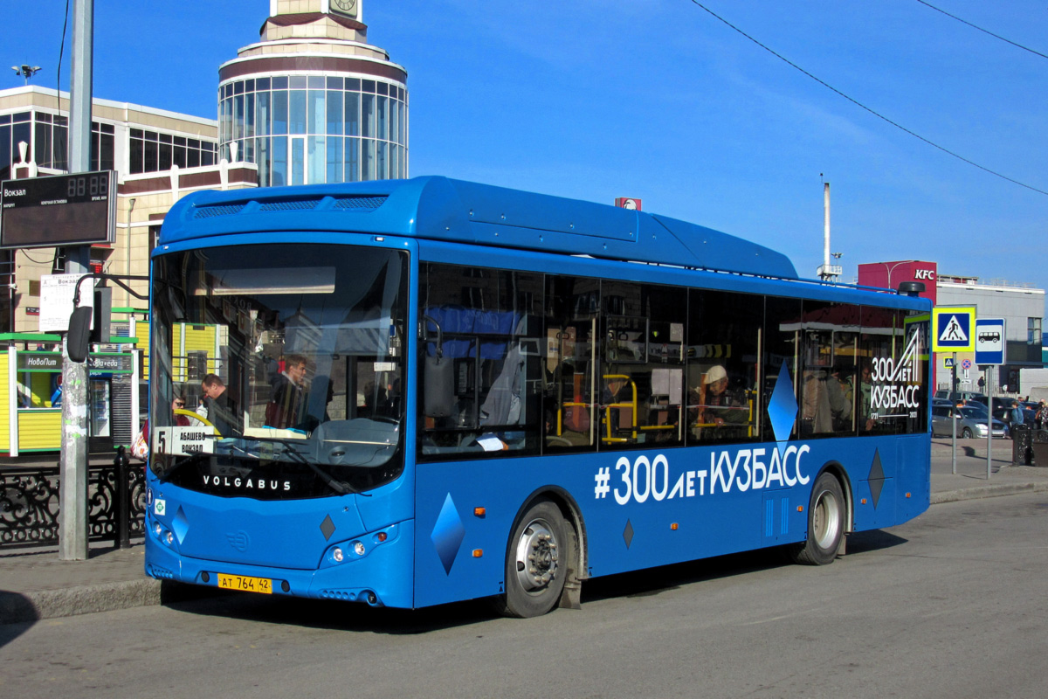
Новокузнецк, 2020 г.

Срочные вызовы, справки

Справочная……………………………………………………………………...74-01-95
Автоинформатор………………………………………………………………..32-81-21
Горячая линия…………………………………………………………...8-800-600-4770

Схема маршрута № 2 «Абашево - Нагорная»
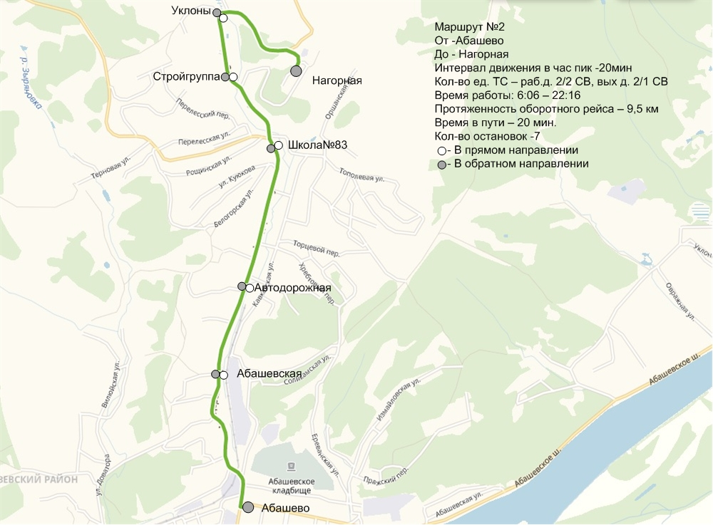
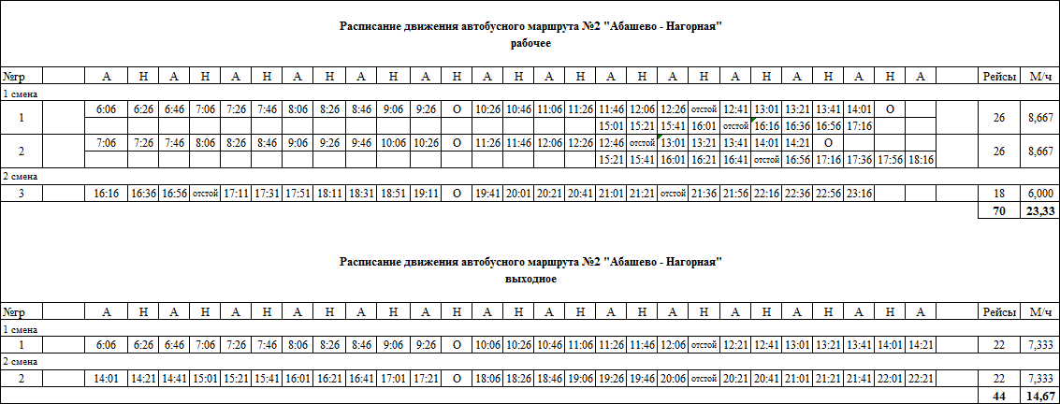

Схема маршрута № 3 «Абашево - Шолохова»
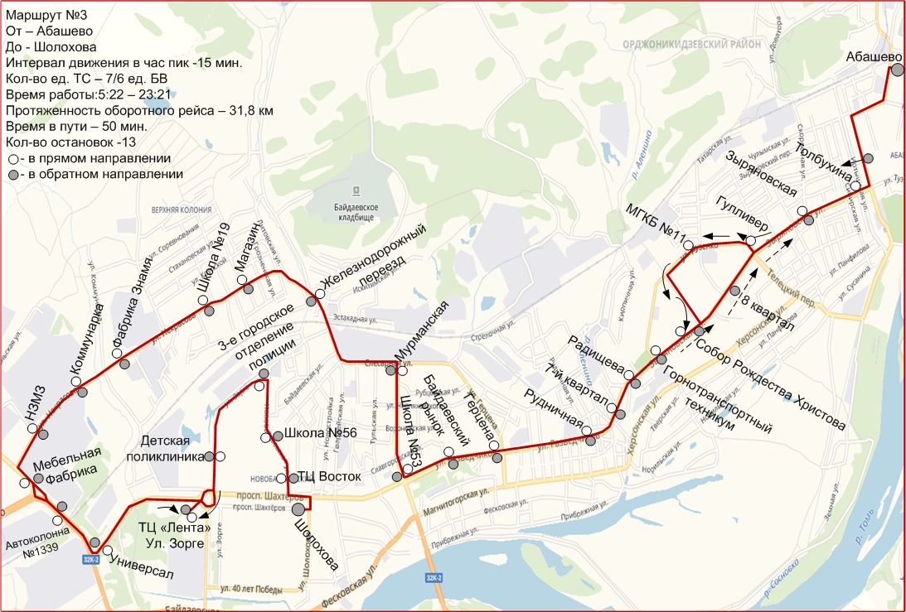
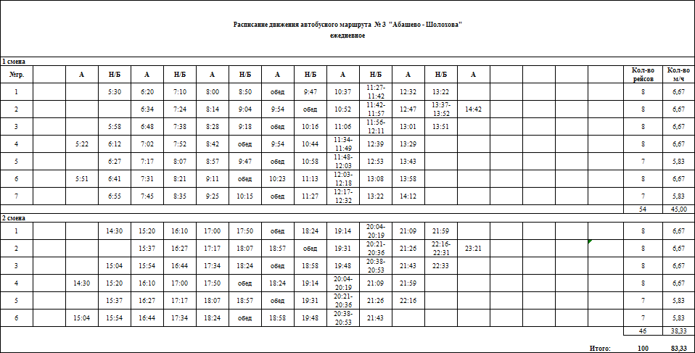

Схема маршрута № 4 «Абашево – п.Притомский»
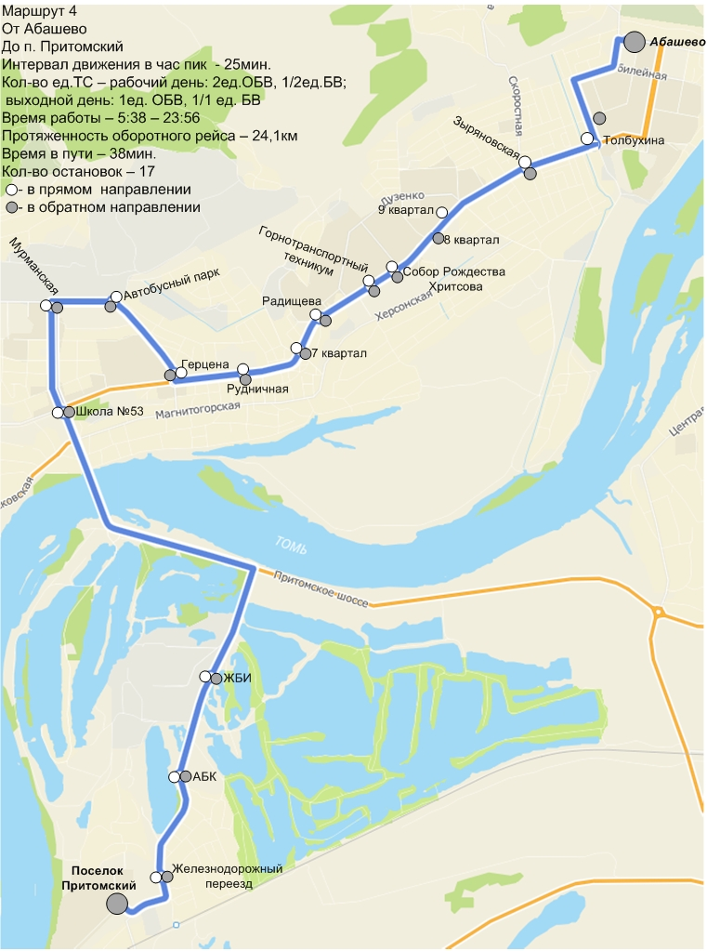
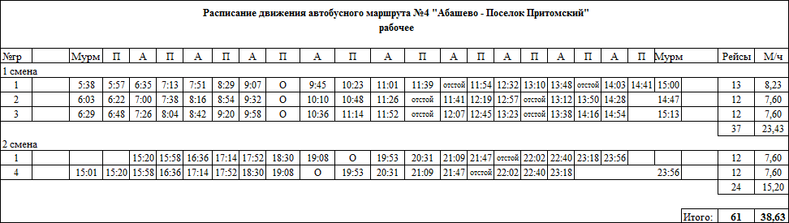
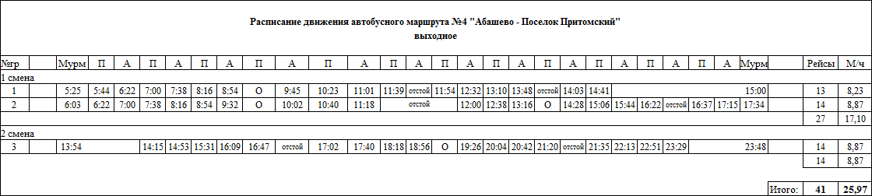

Схема маршрута № 6 «Советская площадь – Садовое общество Приозерное»
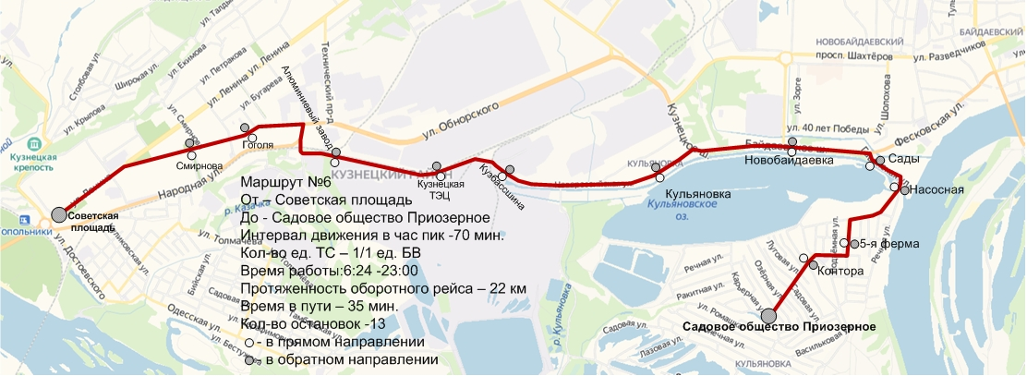

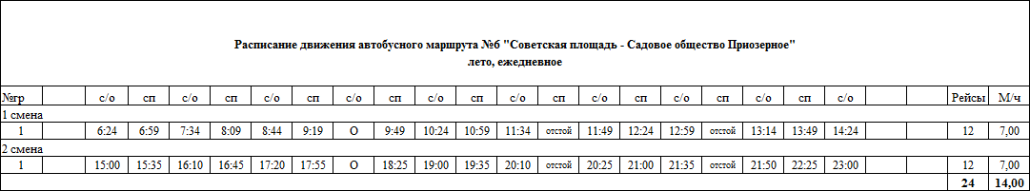

Схема маршрута № 8 «30 квартал – Форштадт»
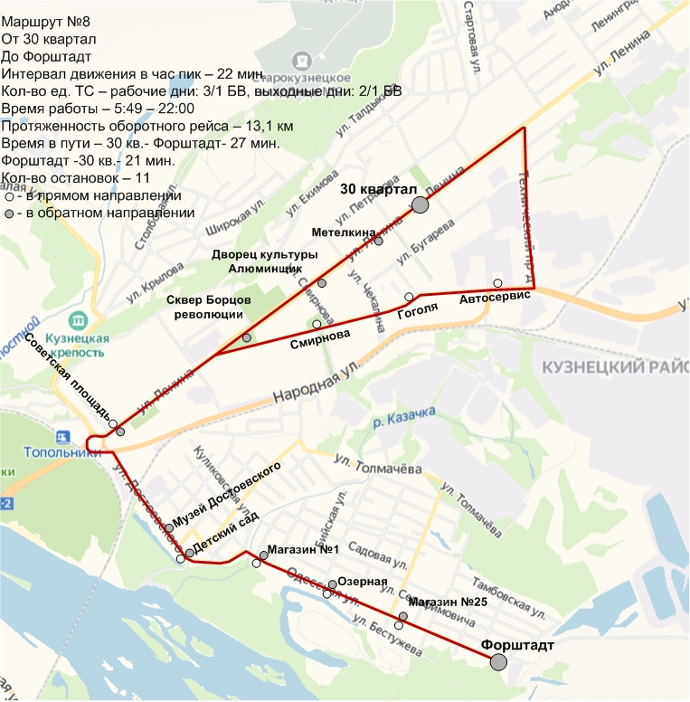
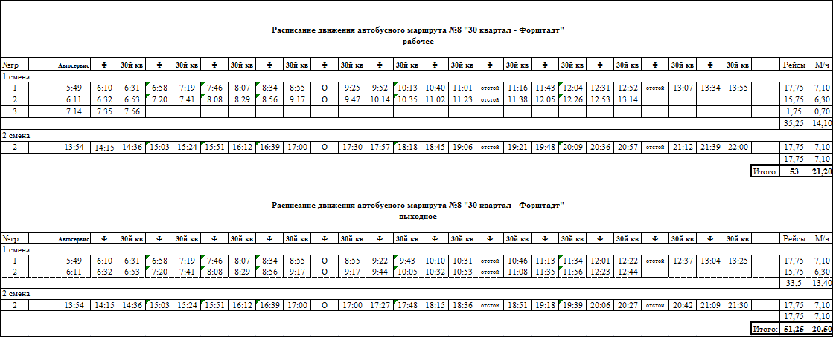

Схема маршрута № 11 «18 квартал – 18 квартал/Телеуты»
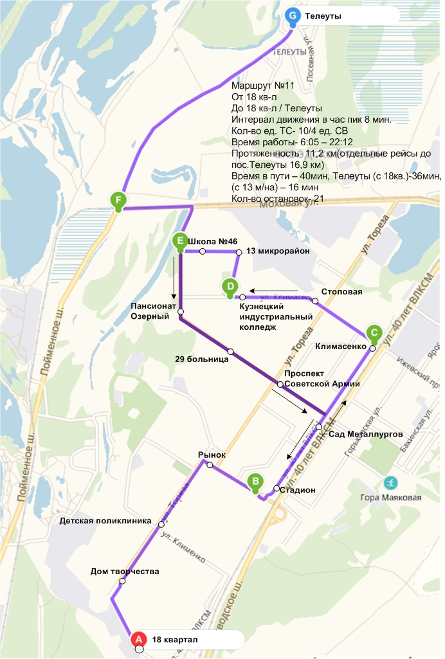
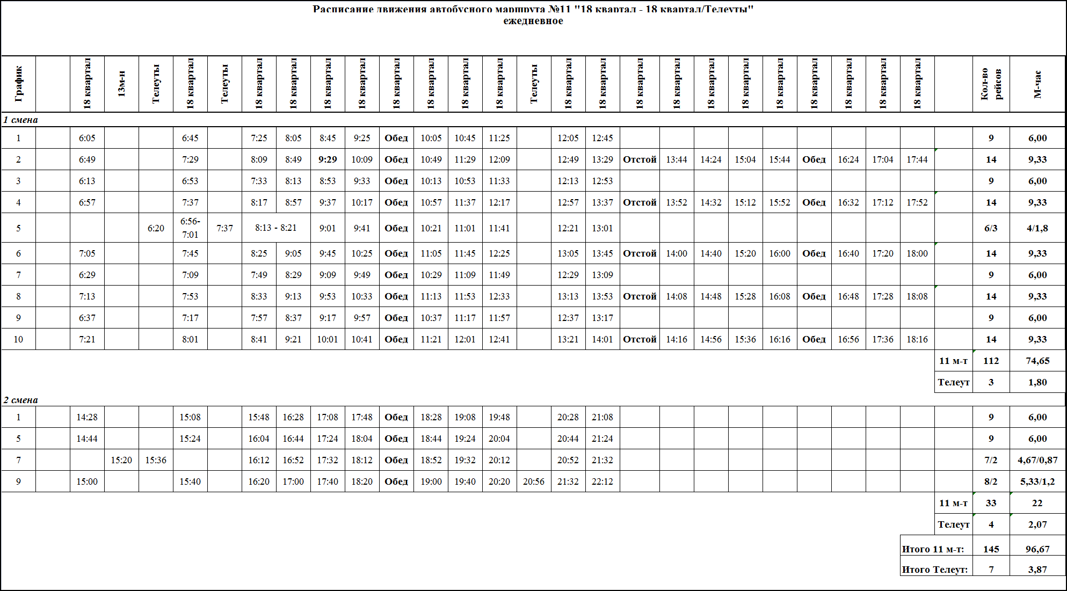

Схема маршрута № 12 «Абашево – Жемчужина»
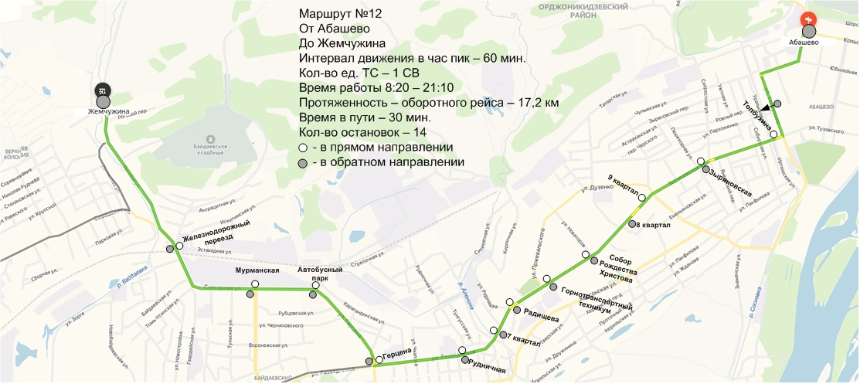
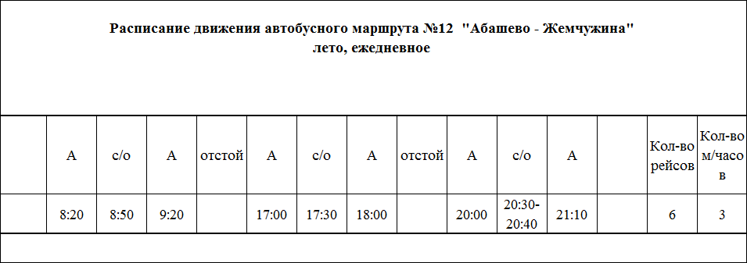

Схема маршрута № 13 «Абашево – С/о 5 ферма (зима) / с/о Приозерное (лето)»
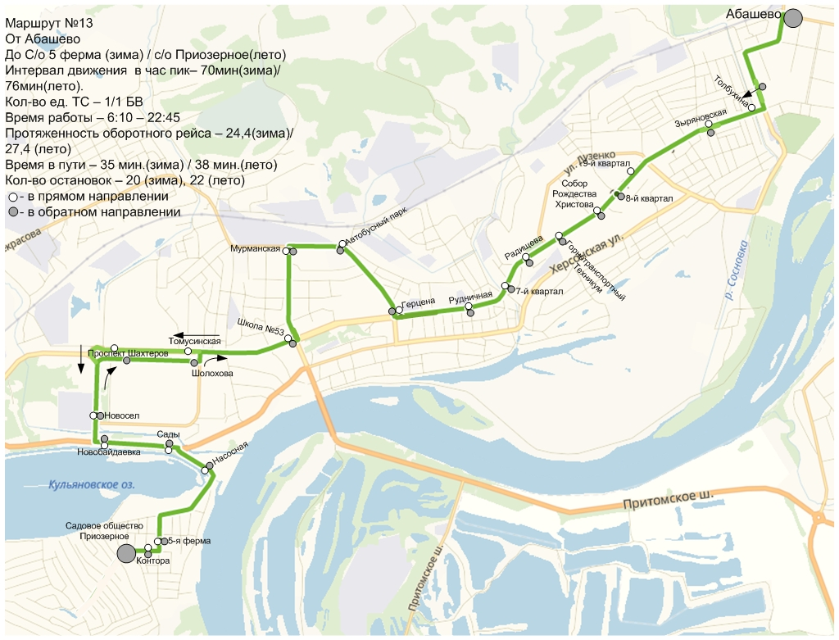
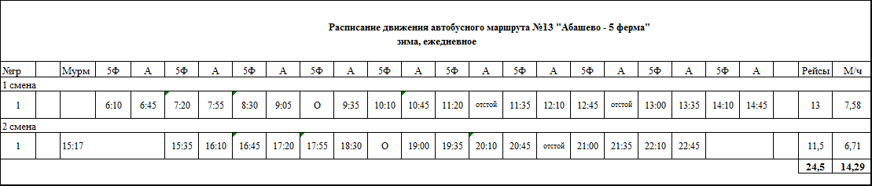
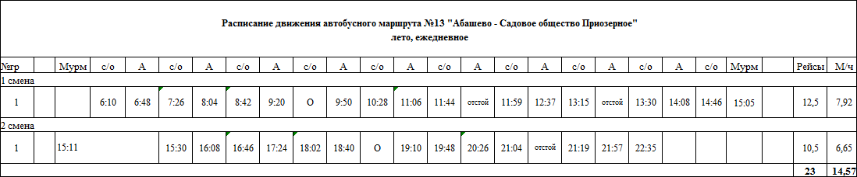

Схема маршрута № 17 «Веры Соломиной – 13 микрорайон»/13 микрорайон - Веры соломиной»
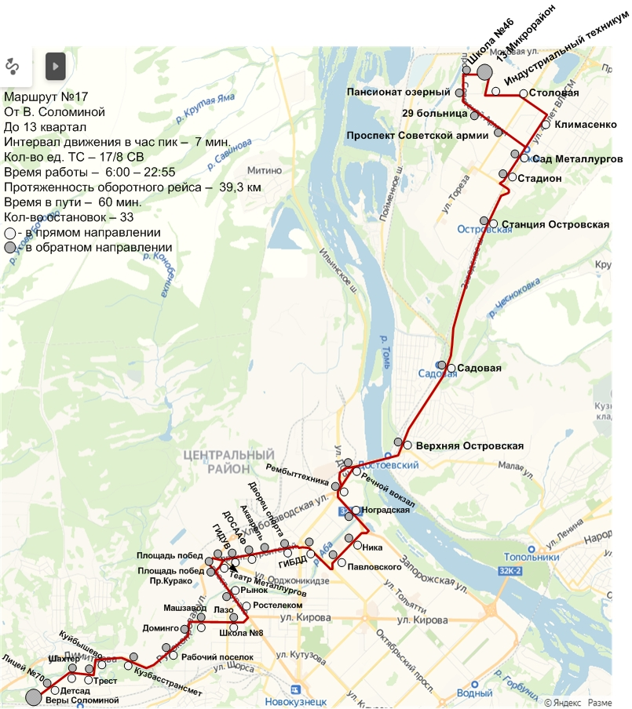
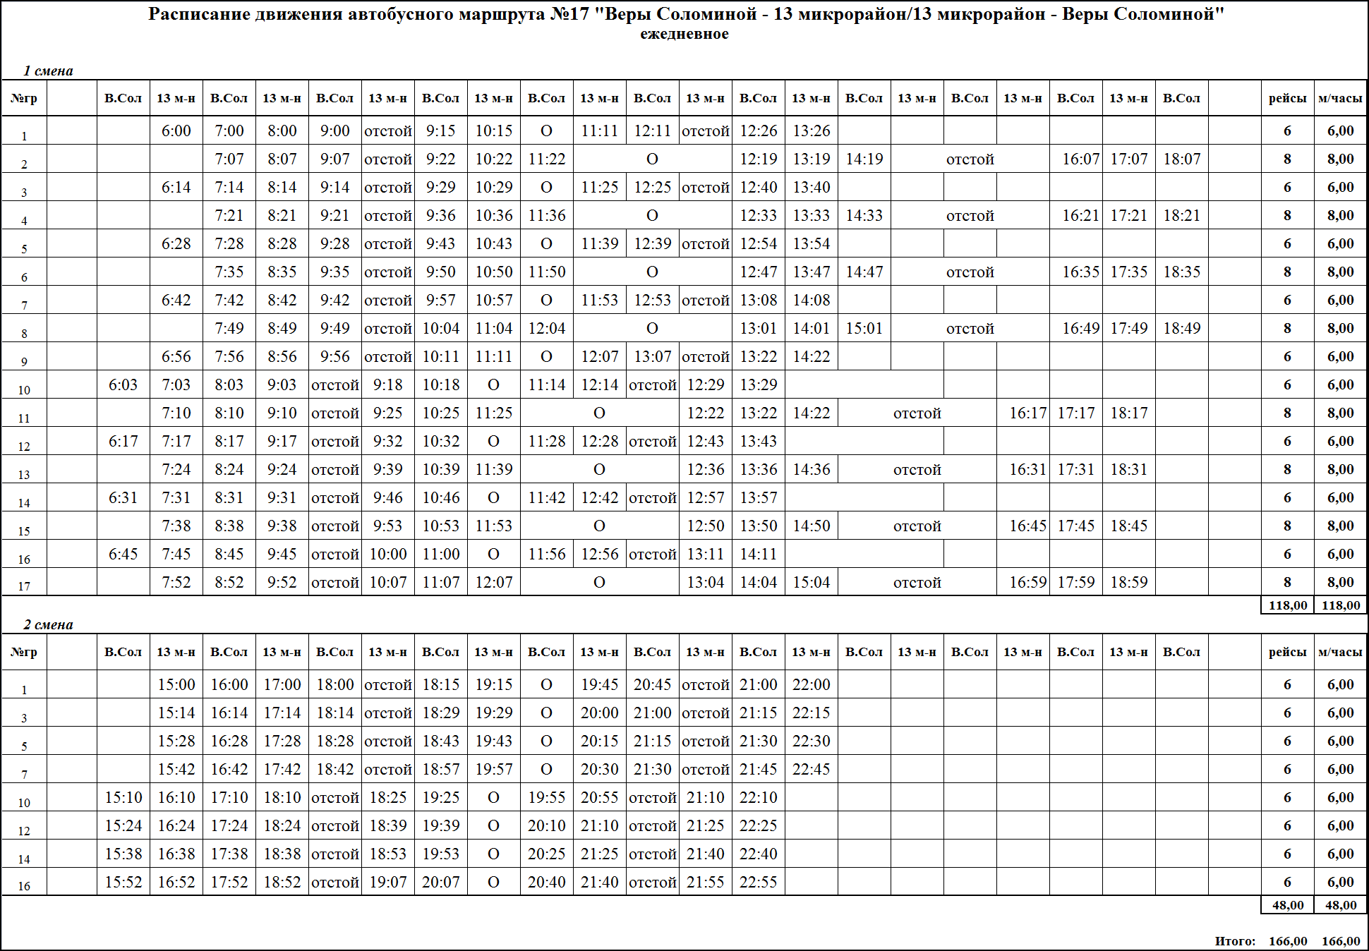

Схема маршрута № 18 «18 квартал – Шлаковый отвал»
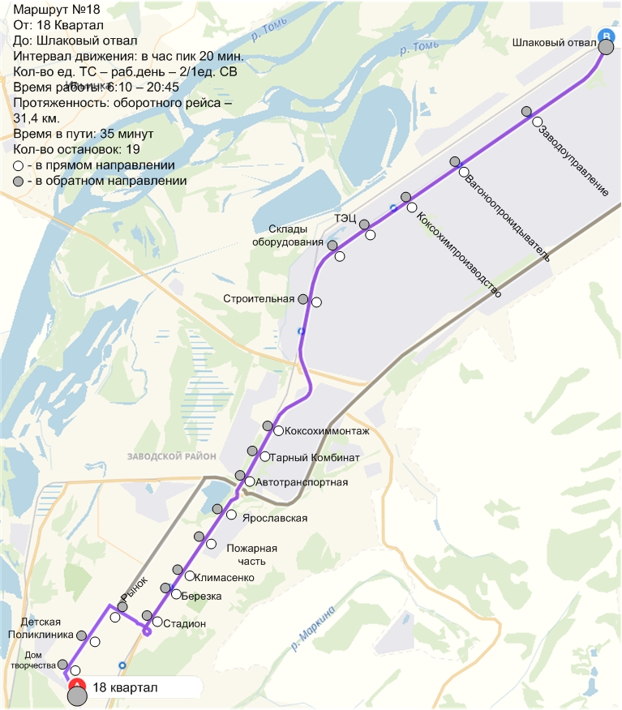
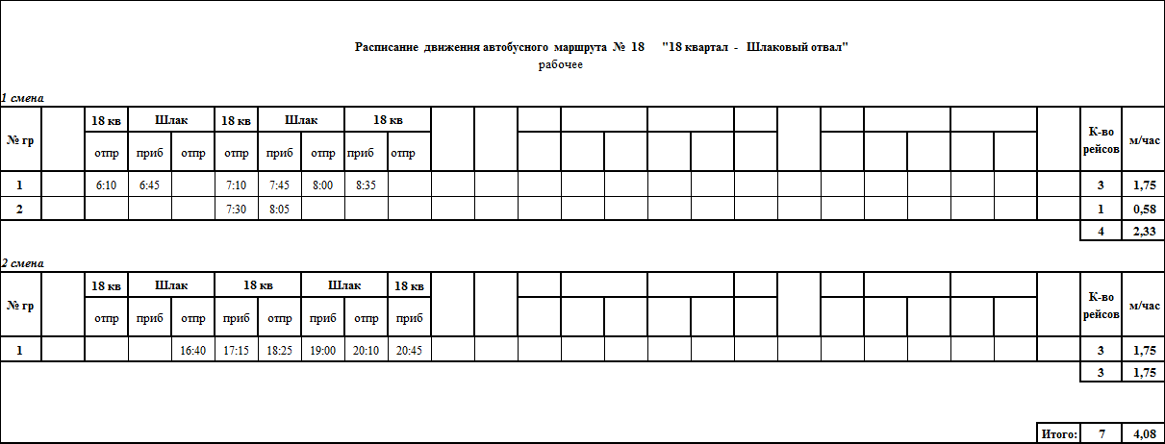

Схема маршрута № 19 «Зыряновские сады – Абашево – Дом Рыбака»
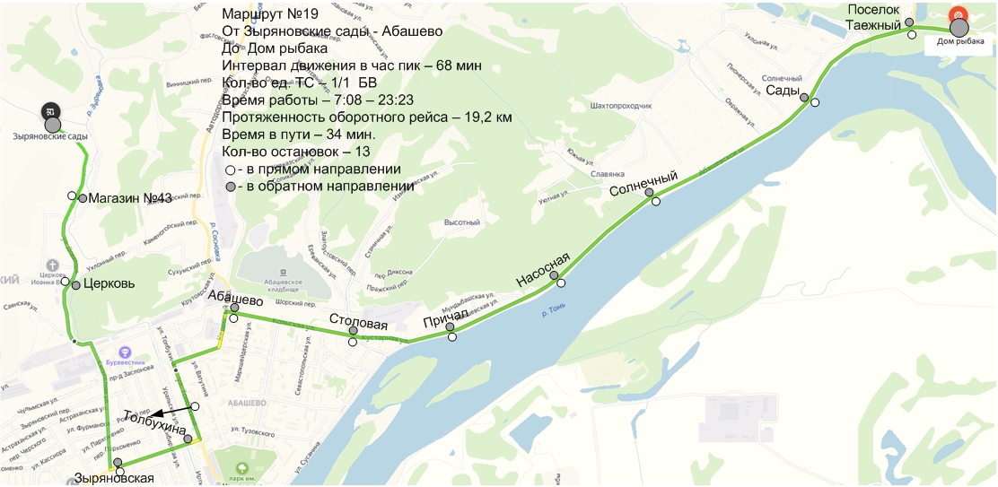
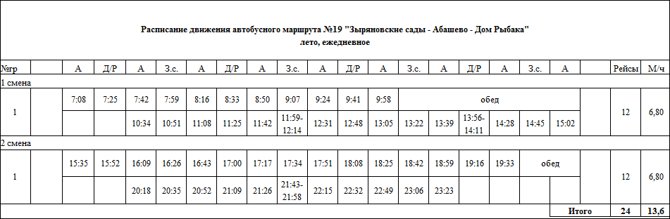

Схема маршрута № 22«Вокзал (платформа №1) – поселок Загорский»
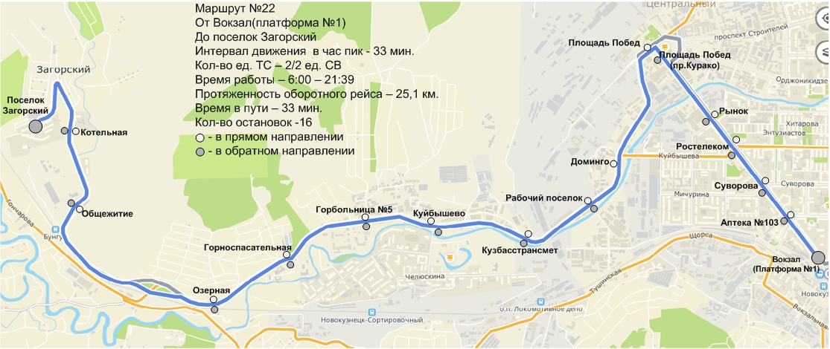
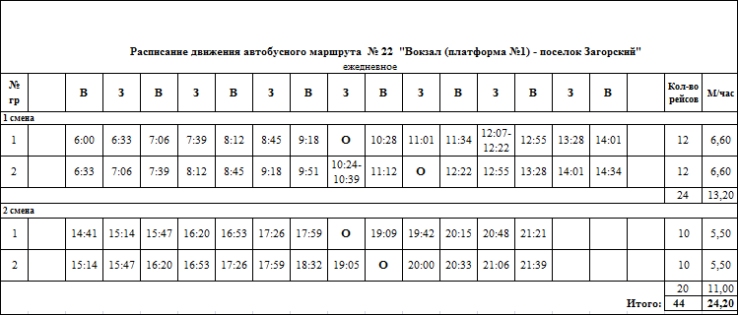

Схема маршрута № 23«Шолохова – Веры Соломиной/ Веры Соломиной - Шолохова»
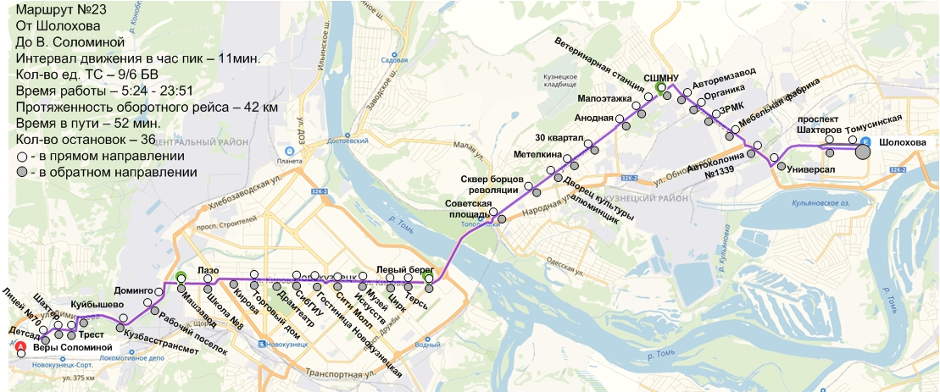
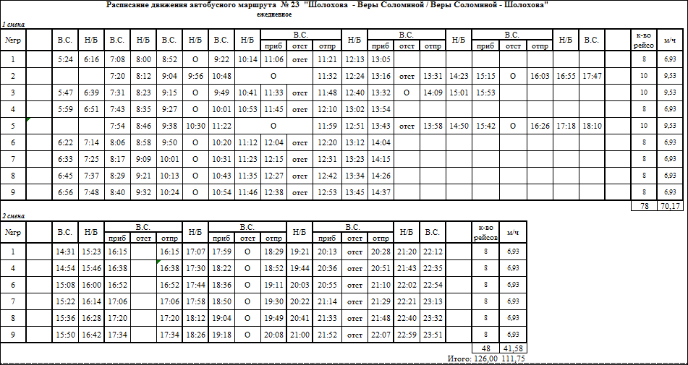

Схема маршрута № 24 «ВГСЧ – 18 квартал/ 18 квартал - ВГСЧ»
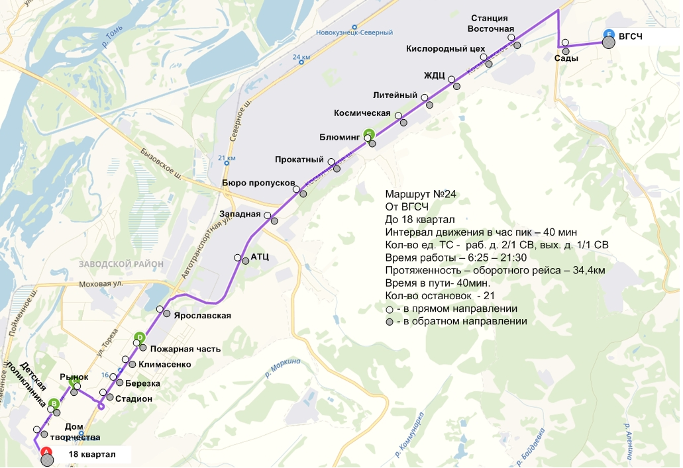
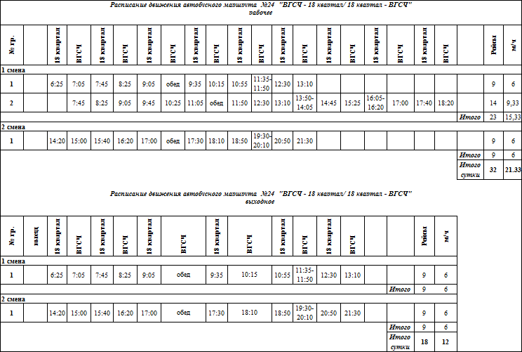

Схема маршрута № 25 «18 квартал – Левый берег/ левый берег – 18 квартал»
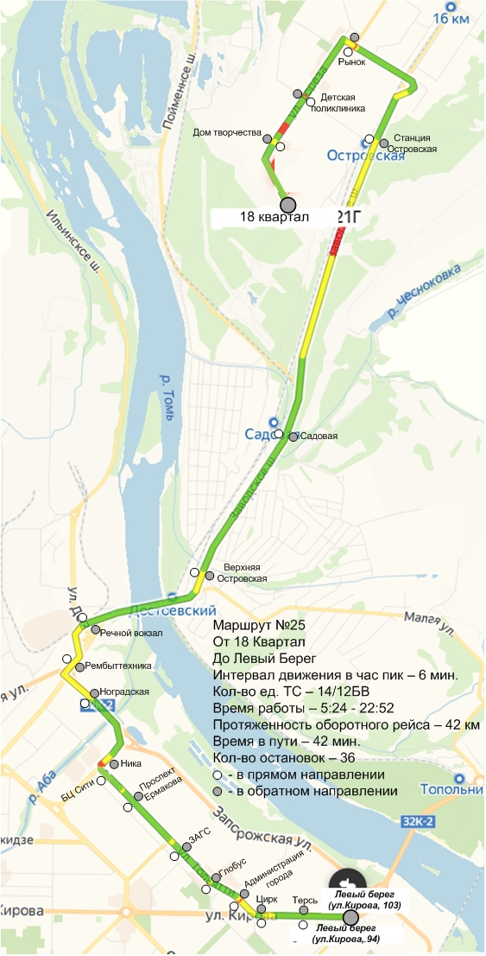
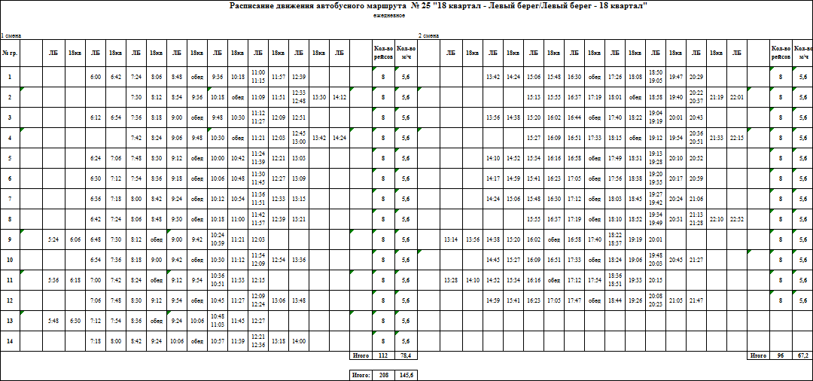

Схема маршрута № 27 «Челюскина – ТРЦ Планета/ ТРЦ Планета - Челюскина»
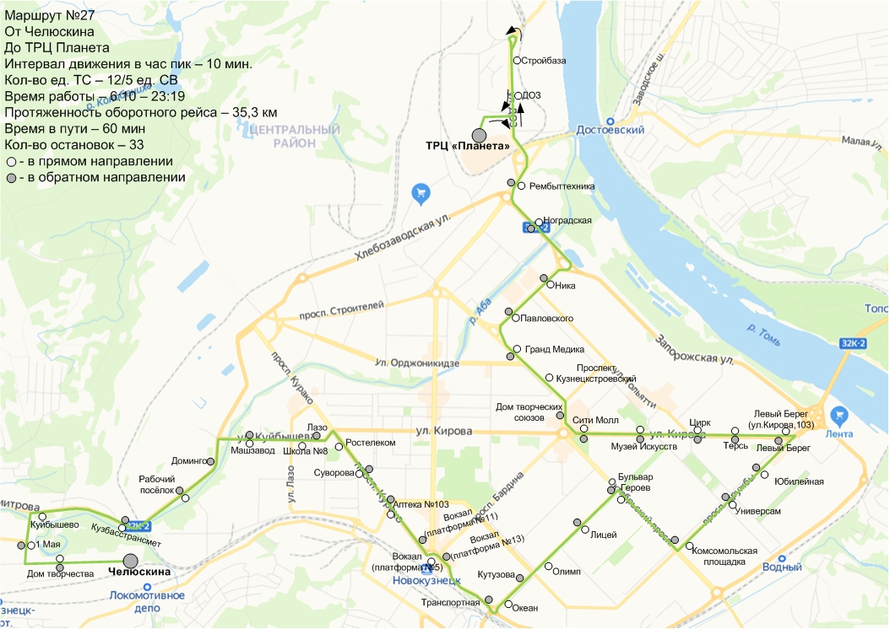
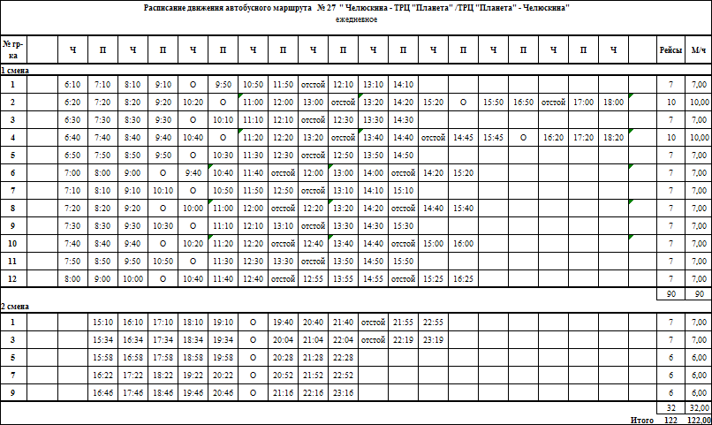

Схема маршрута № 28 «Левый берег – Лента (ул.Хлебозаводская)»
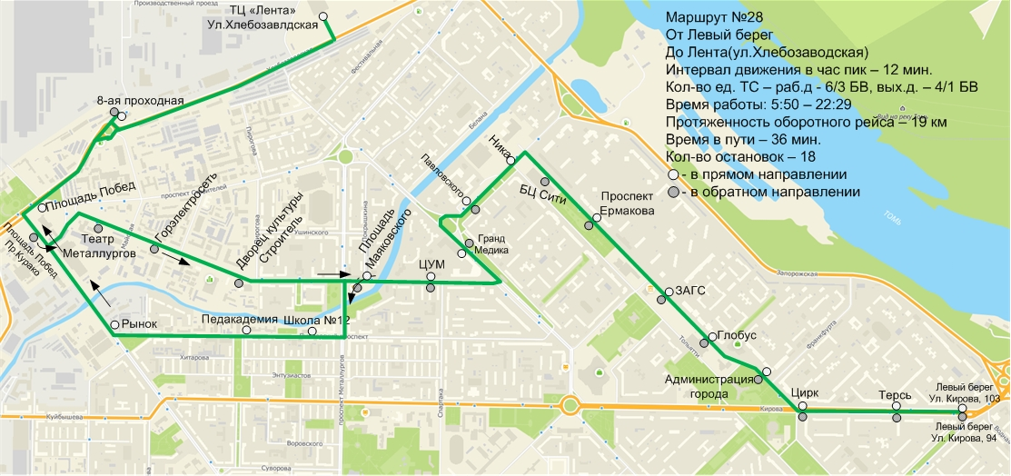
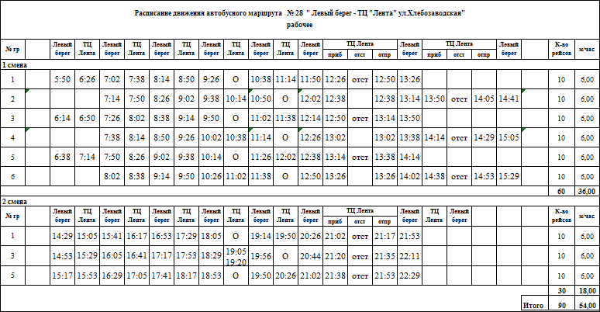
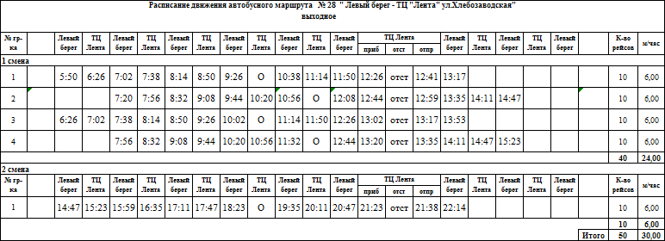
Схема маршрута № 50 «Левый берег (ул.Кирова 103») -Городская больница №2 - Левый берег (ул.Кирова 103»)»
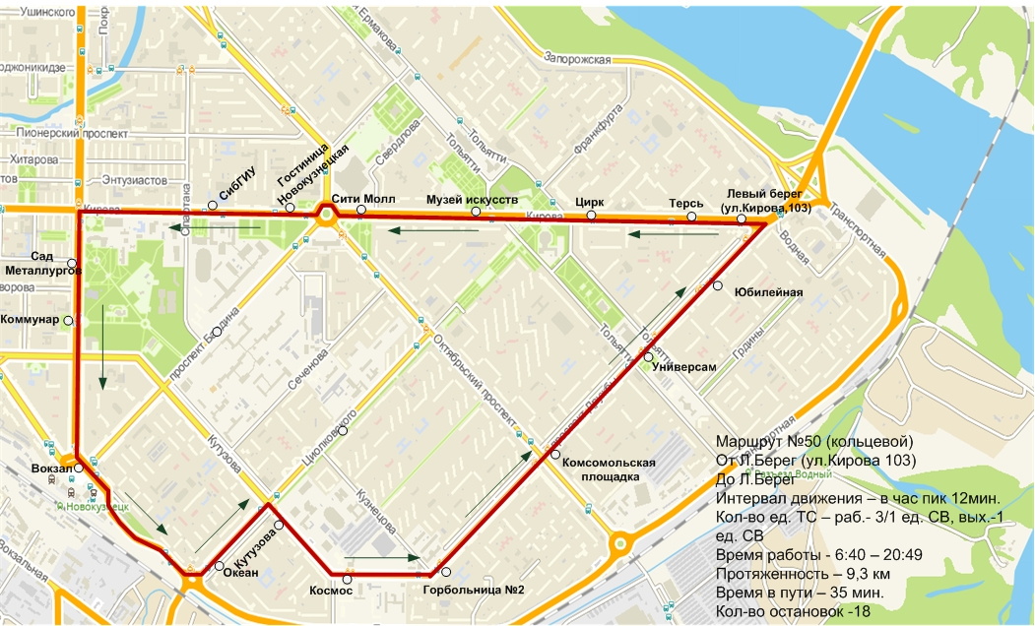
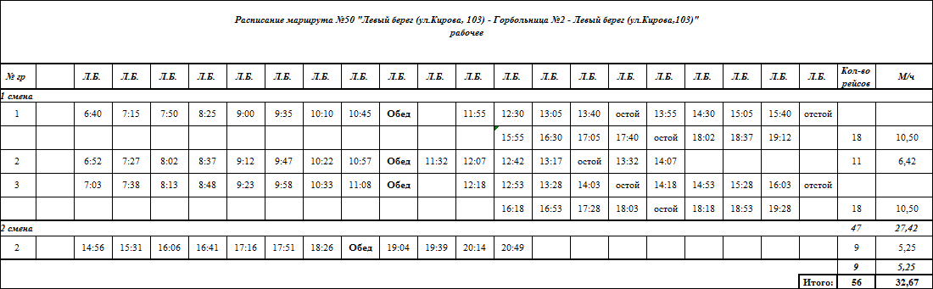
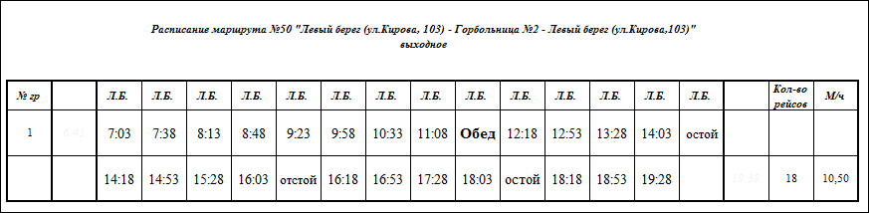

Схема маршрута № 51 «Вокзал (платформа №13) – Школа №23 / Сады Редаково (лето)»
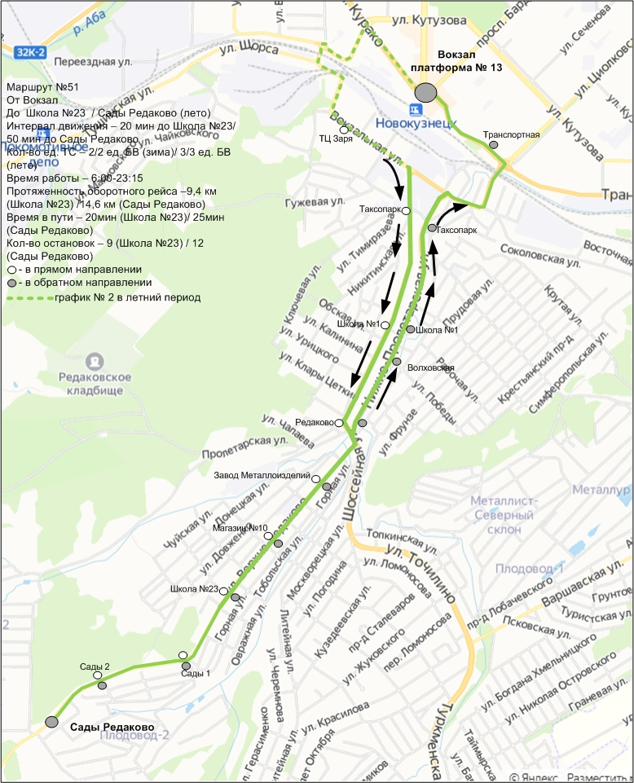
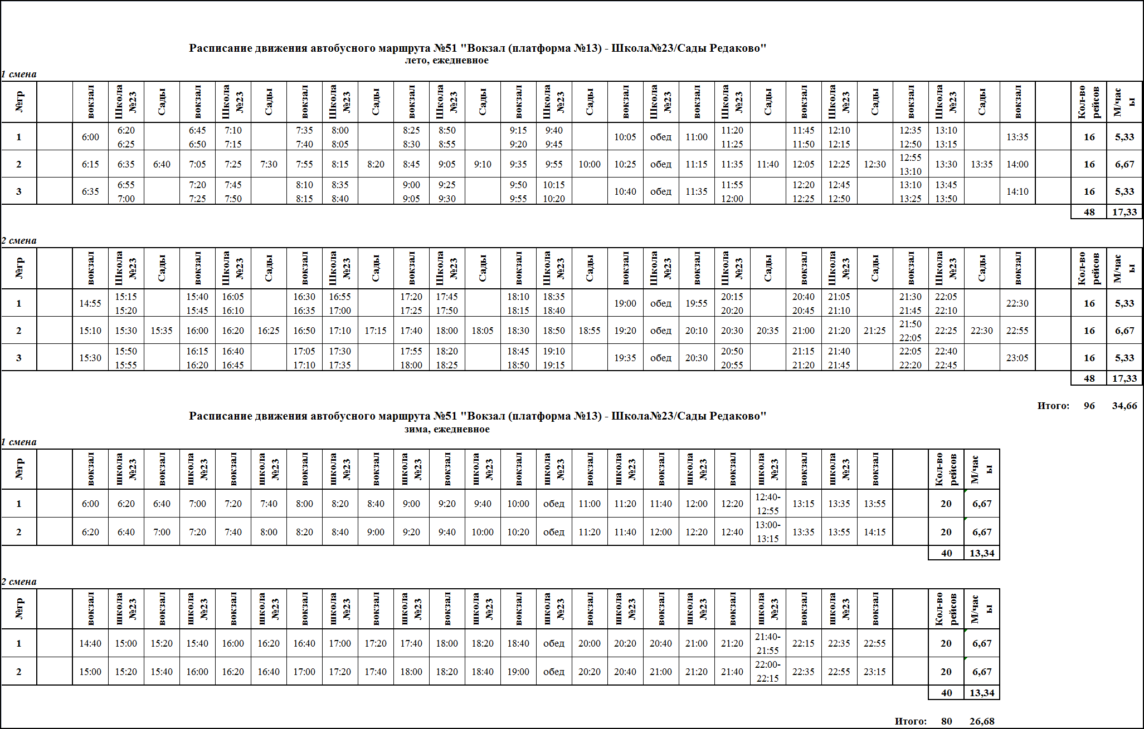
Схема маршрута № 53 «Вокзал (платформа №1) - Автодром»
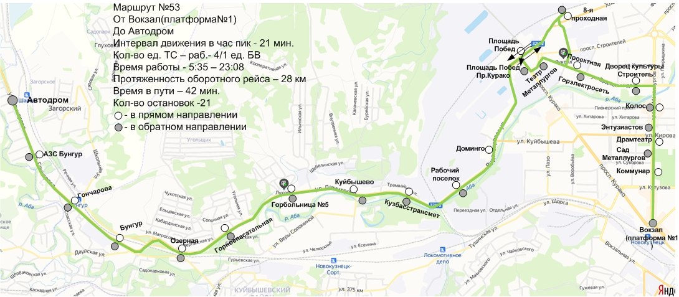
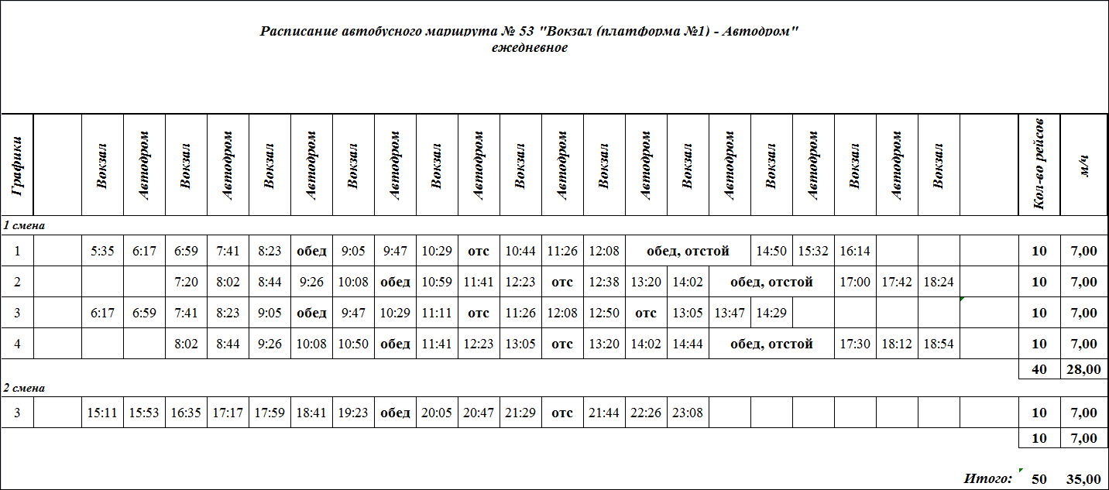

Схема маршрута № 54 «8-ая проходная - Телецентр»
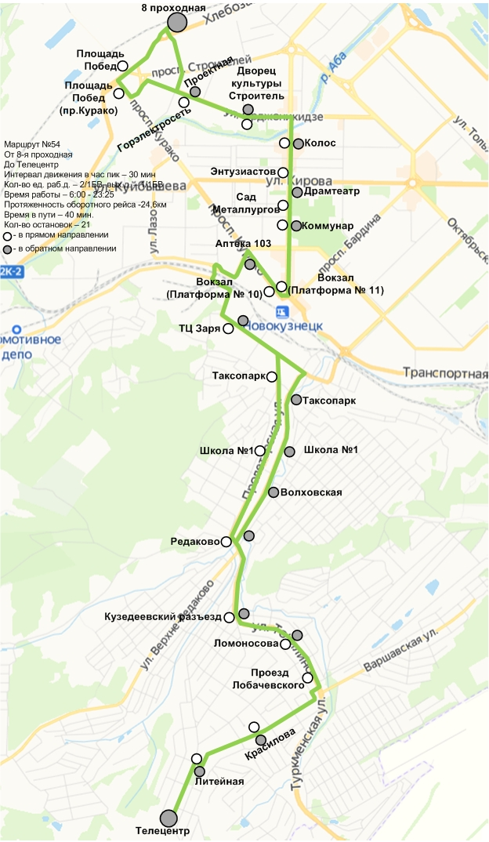
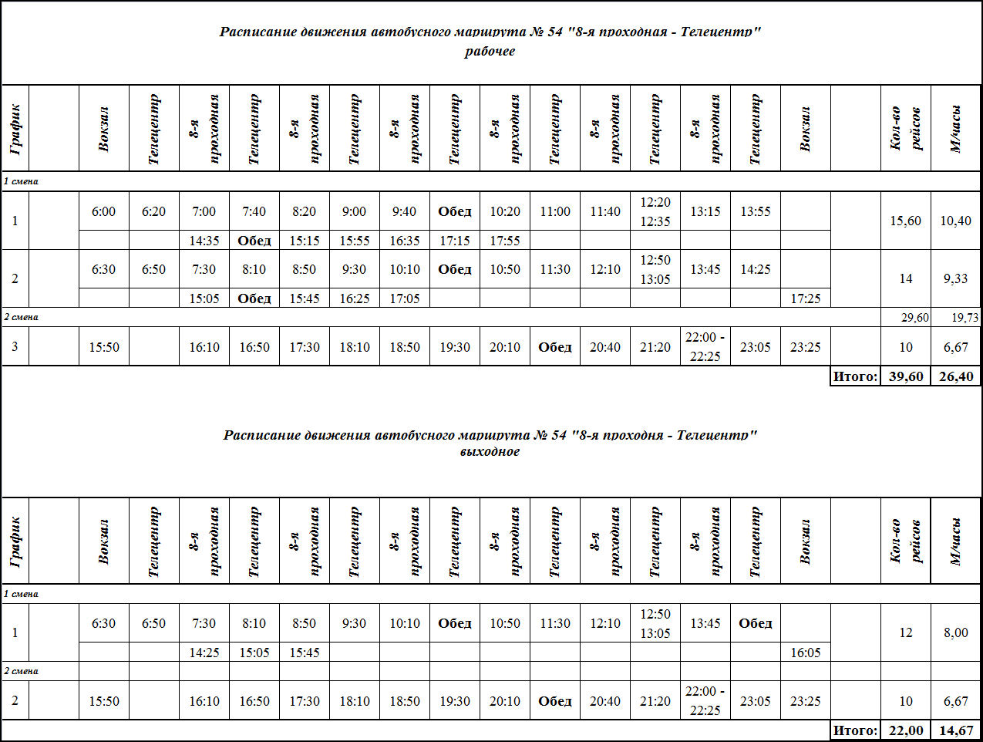

Схема маршрута № 56 «Абагур Лесной – Вокзал (платформа №7)/ Вокзал (платформа №7) – Абагур Лесной»
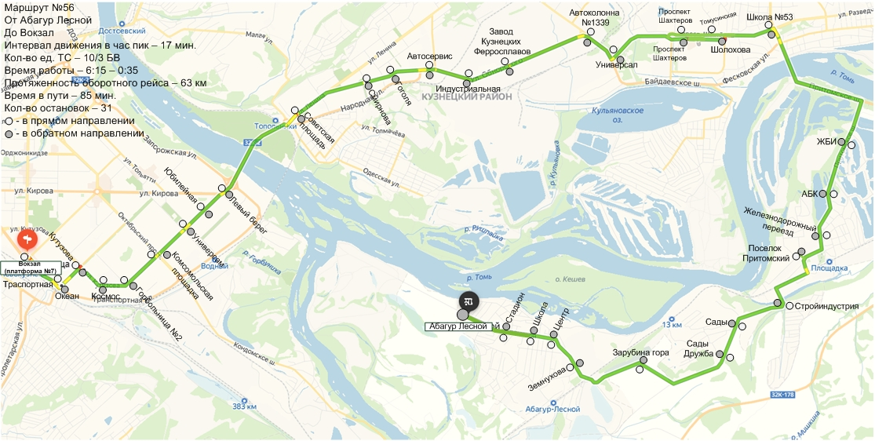
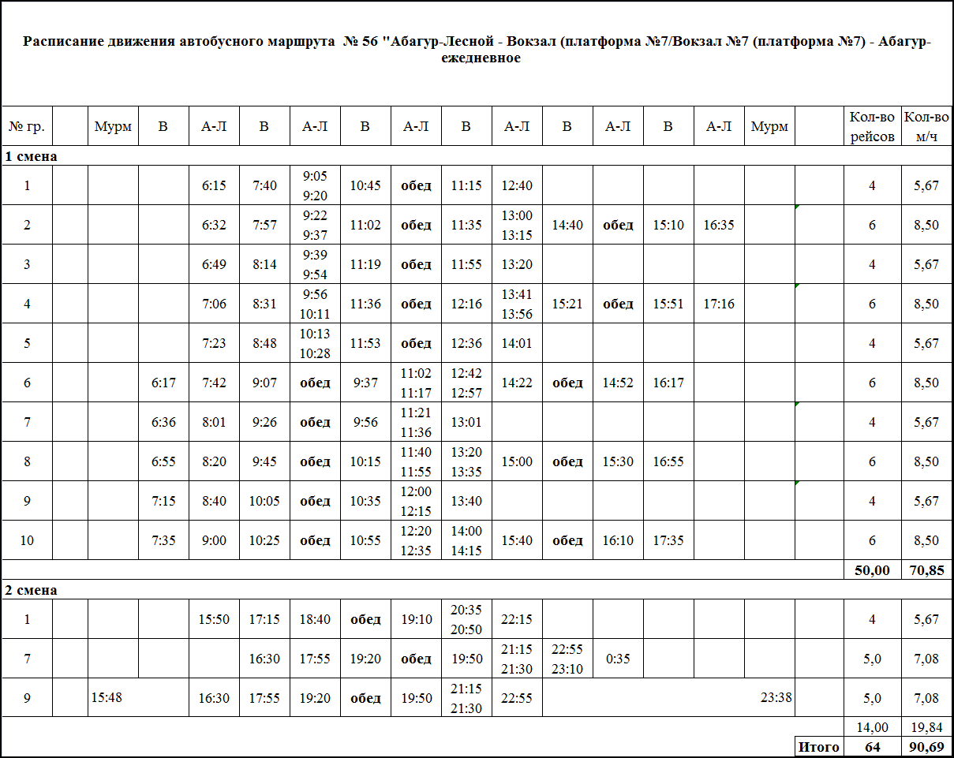

Схема маршрута № 60 «Шолохова- Вокзал (платформа №5)»
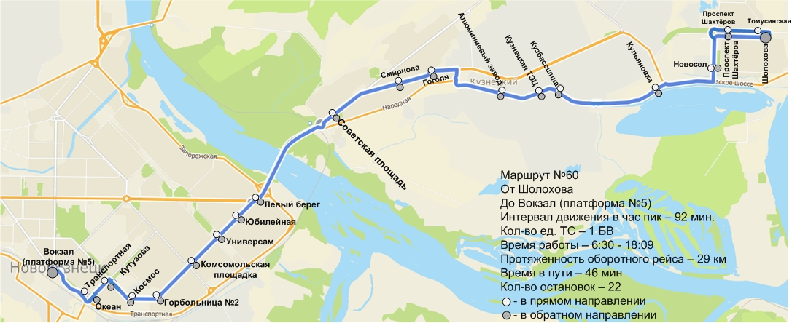
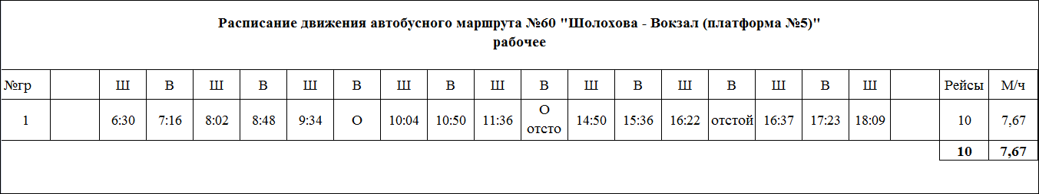

Схема маршрута № 63 «Вокзал (платформа №11) - НДРСУ»
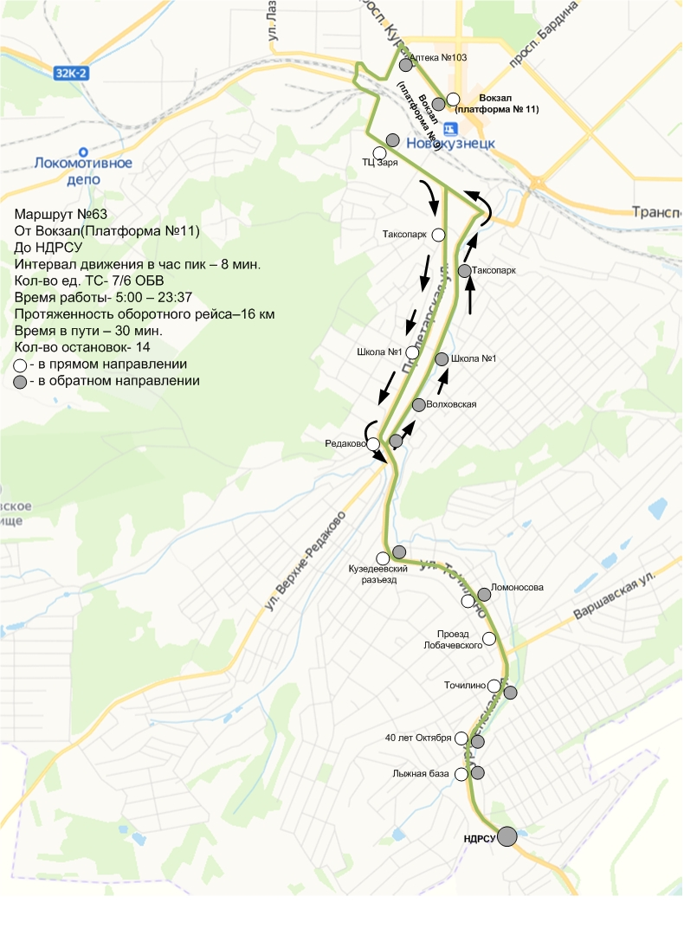
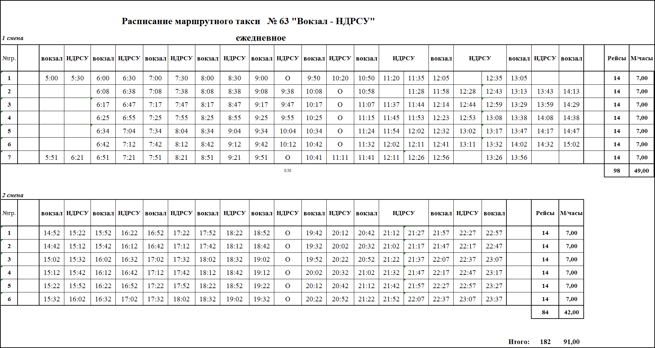

Схема маршрута № 65 «Вокзал (платформа № 16) - Варшавская»
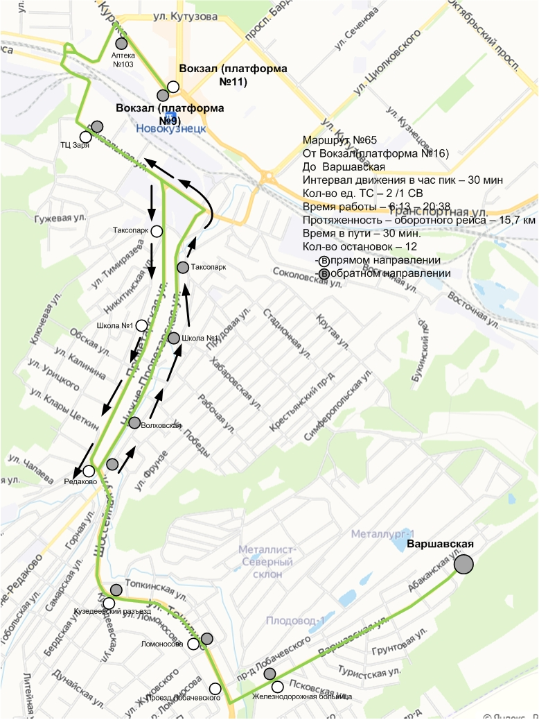
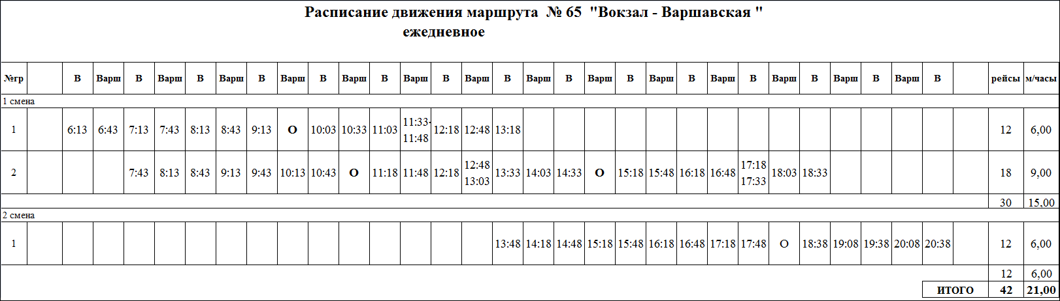

Схема маршрута № 66 «Промышленная – Лизы Чайкиной»
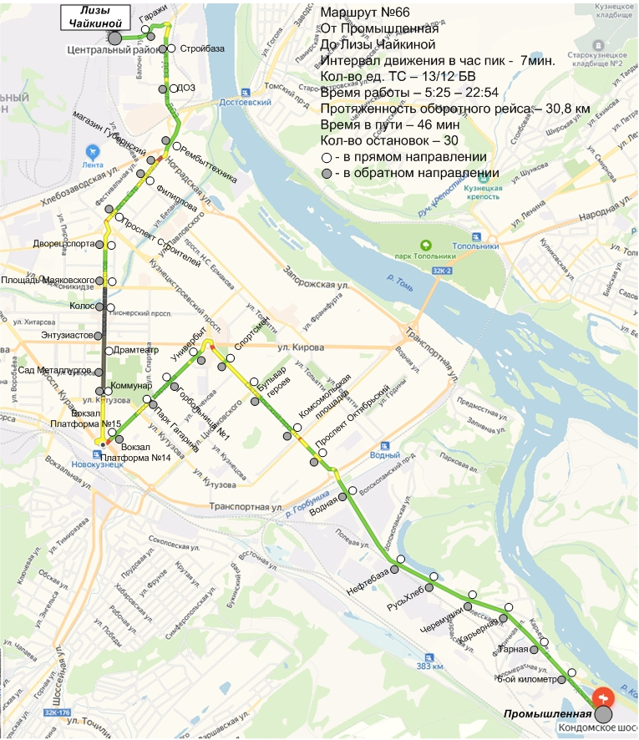
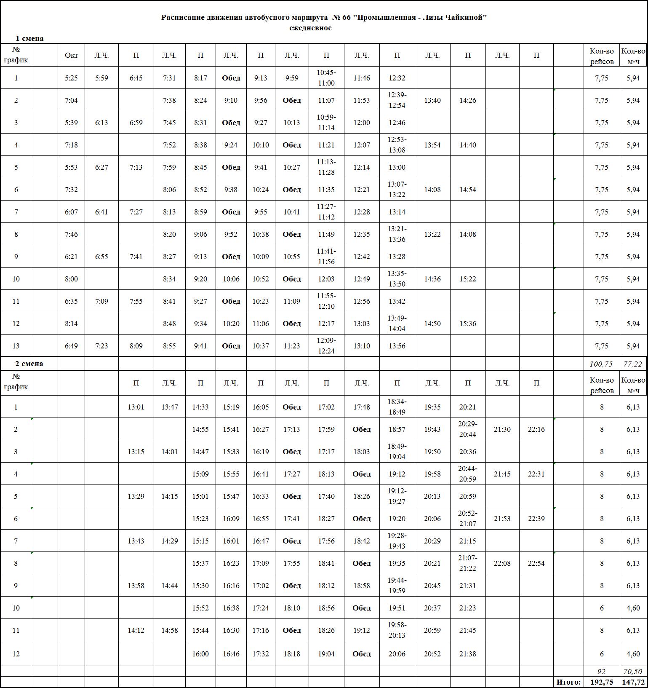

Схема маршрута № 67 «Вокзал (платформа №9) – Сосновый лог»
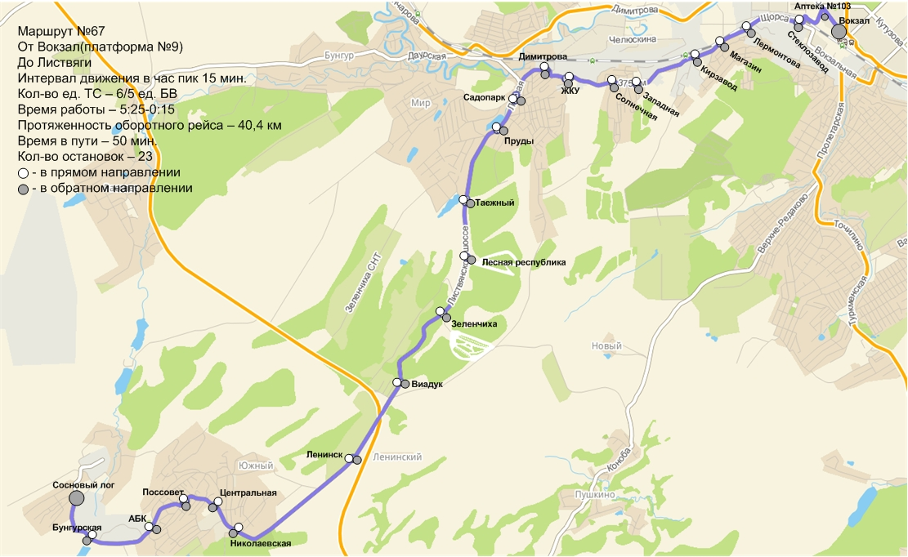
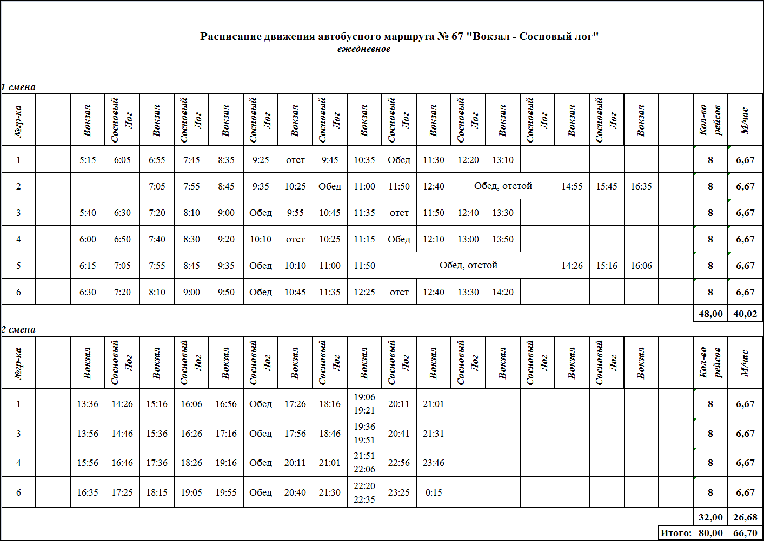

Схема маршрута № 68 «Вокзал (платформа №9) – п.Мир»
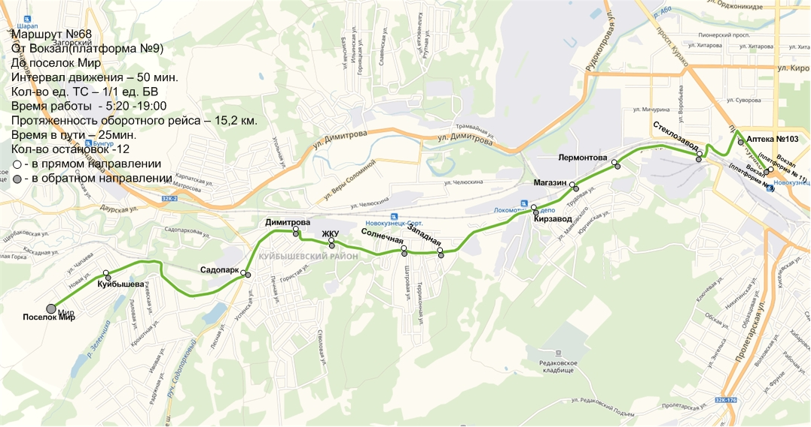
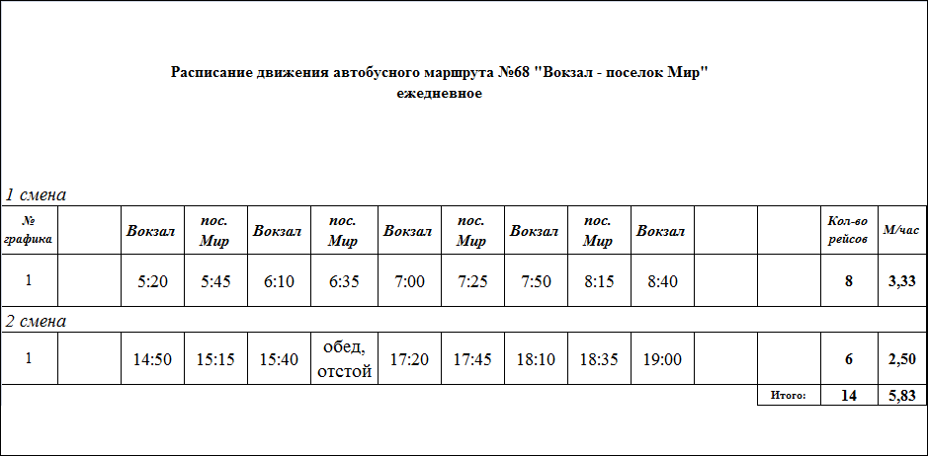

Схема маршрута № 70 «Советская площадь – Веры Соломиной»
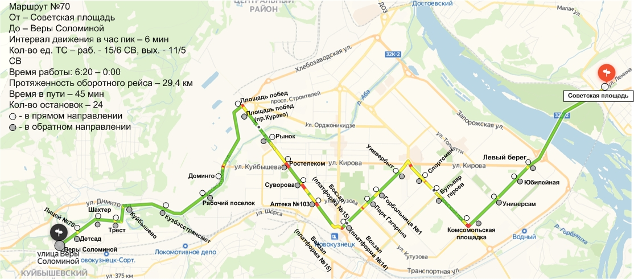
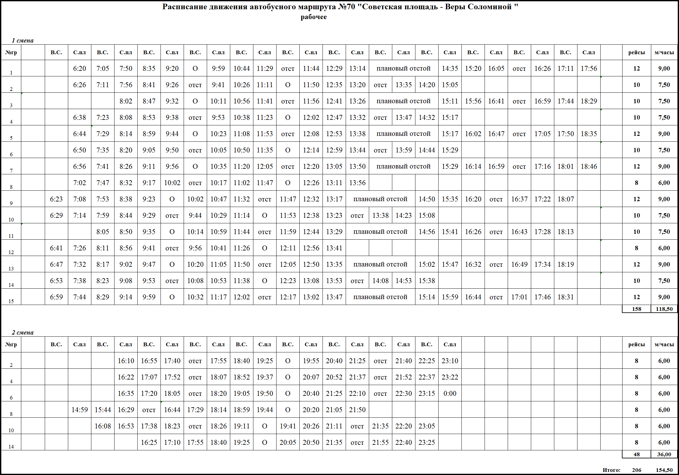
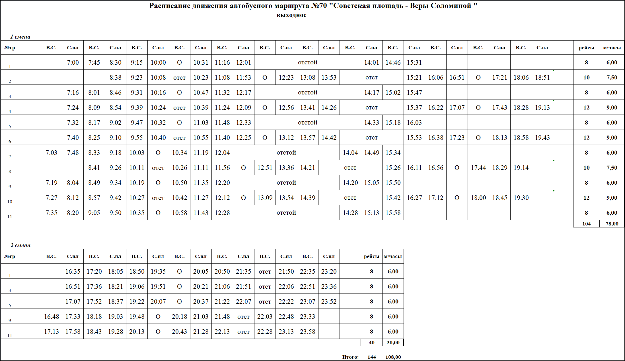

Схема маршрута № 80«ТЦ Лента ул.Светлая – Вокзал (платформа № 10)»
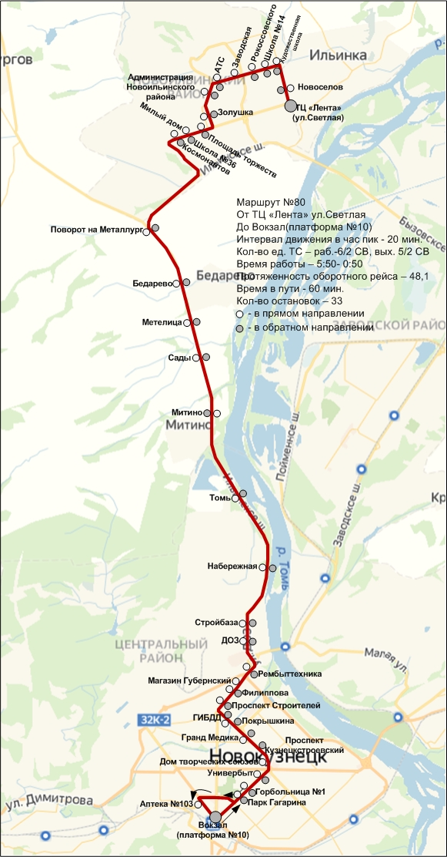
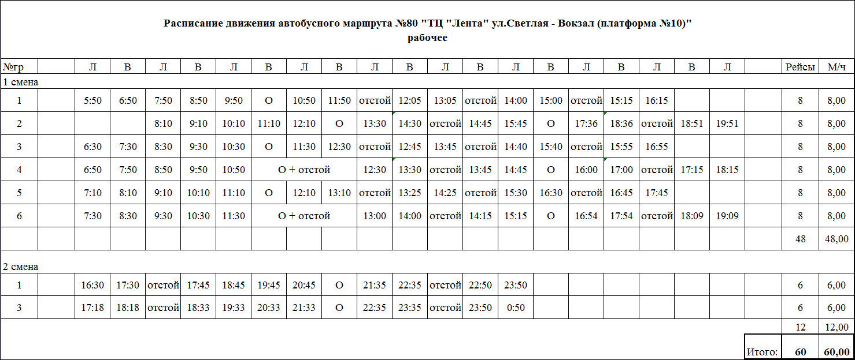

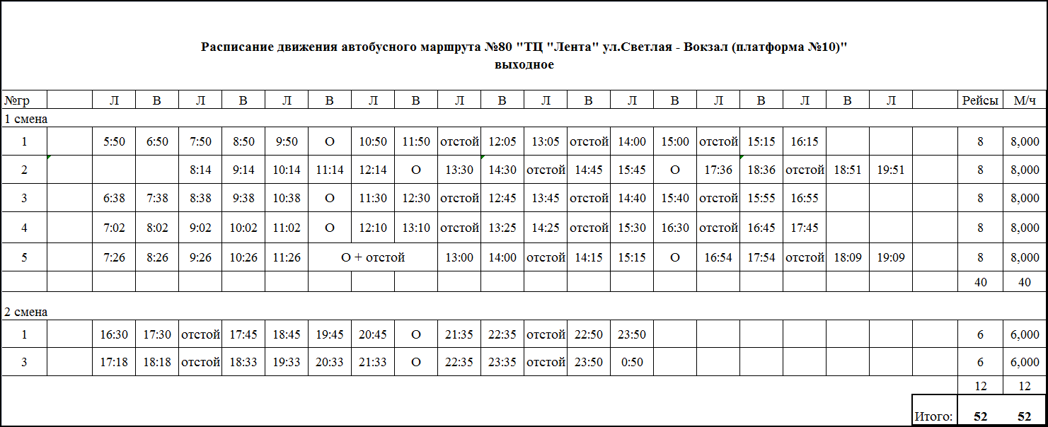
Схема маршрута № 81«Молодость Запсиба – Вокзал (платформа № 10)»
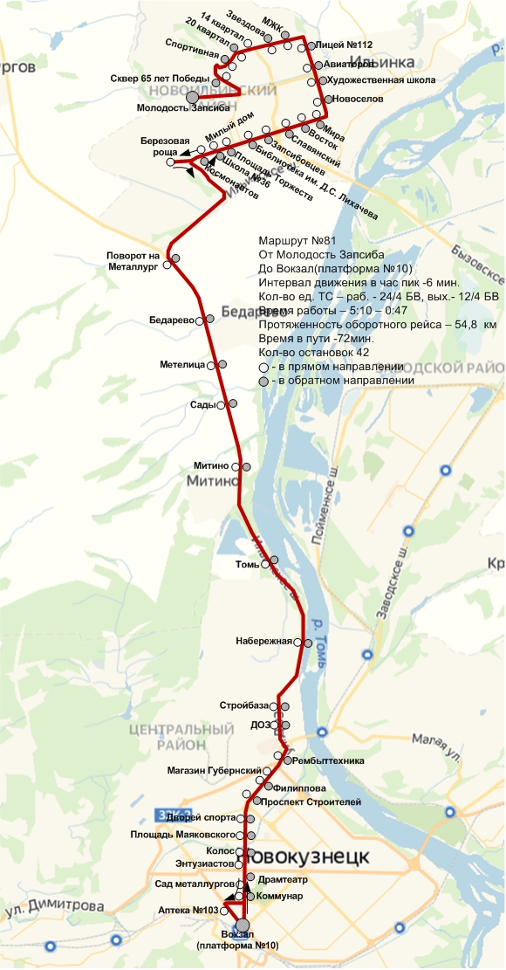
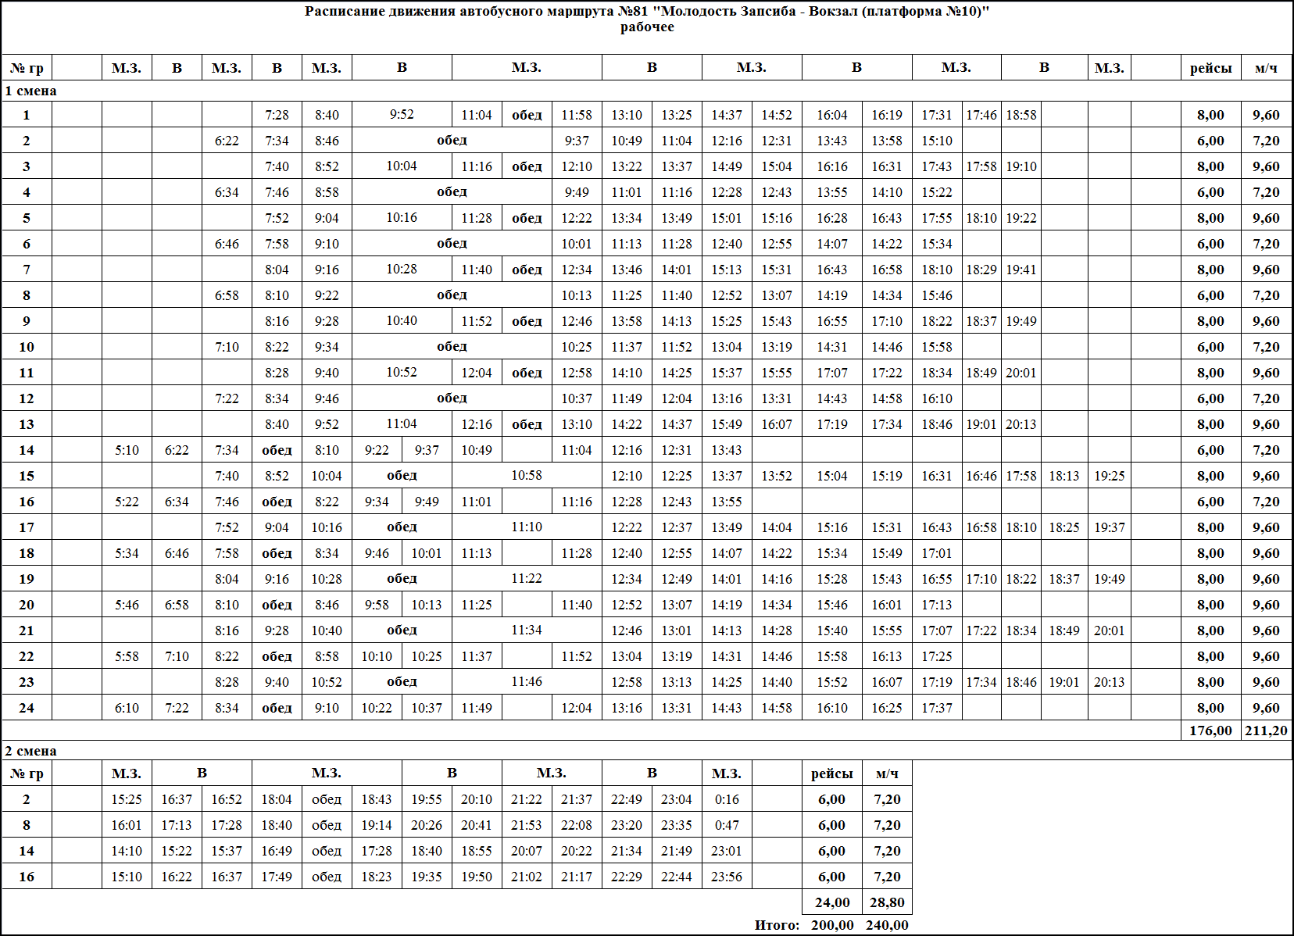

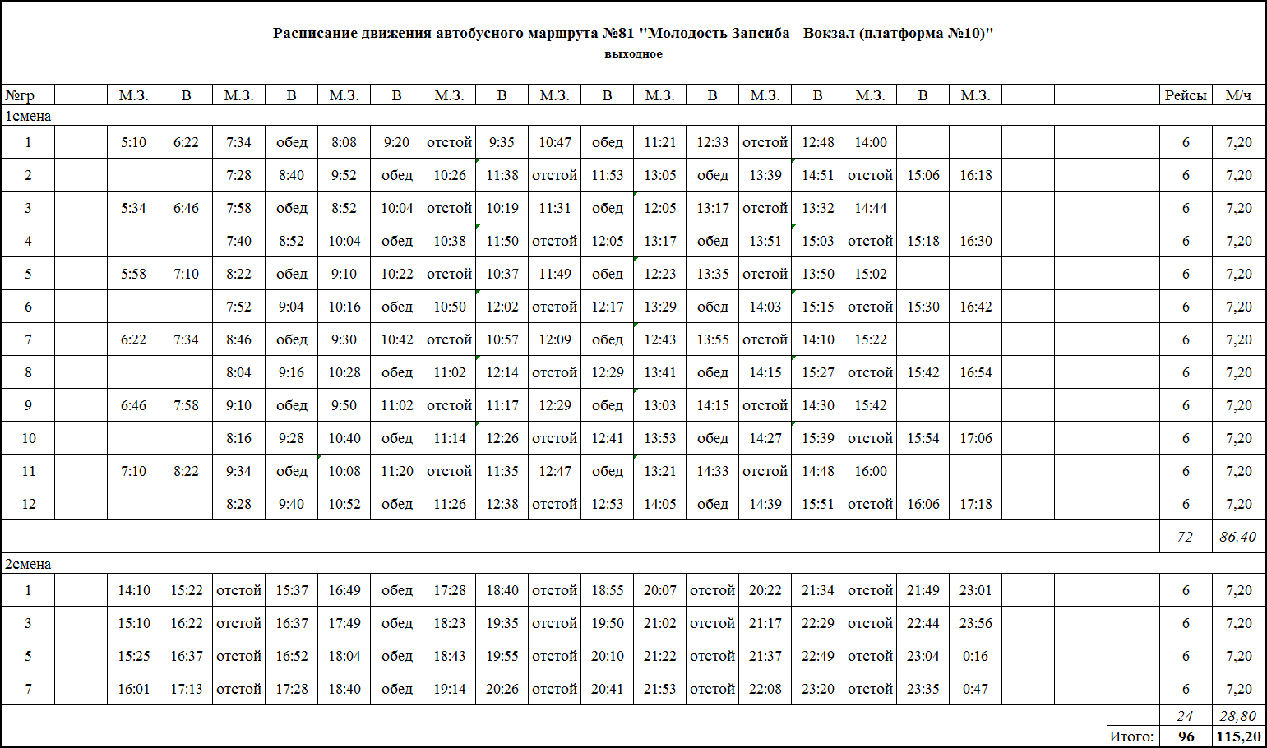

Схема маршрута № 82«Молодость Запсиба – Березовая роща»
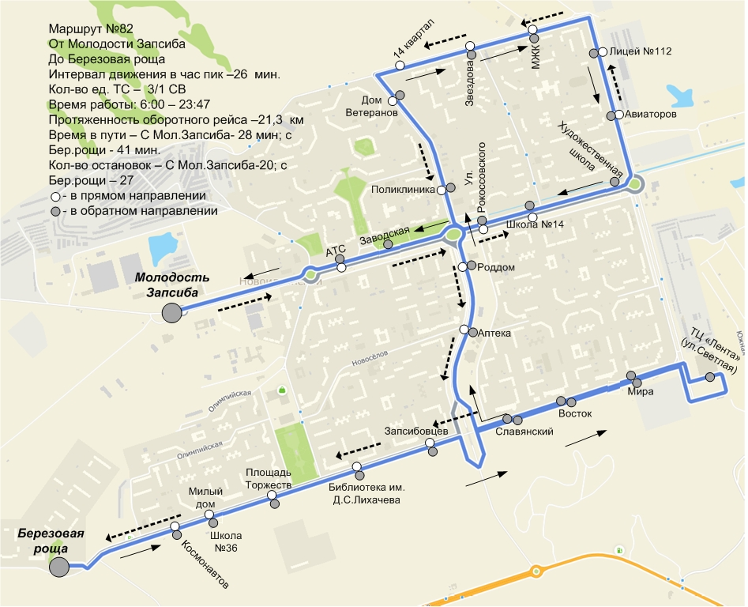

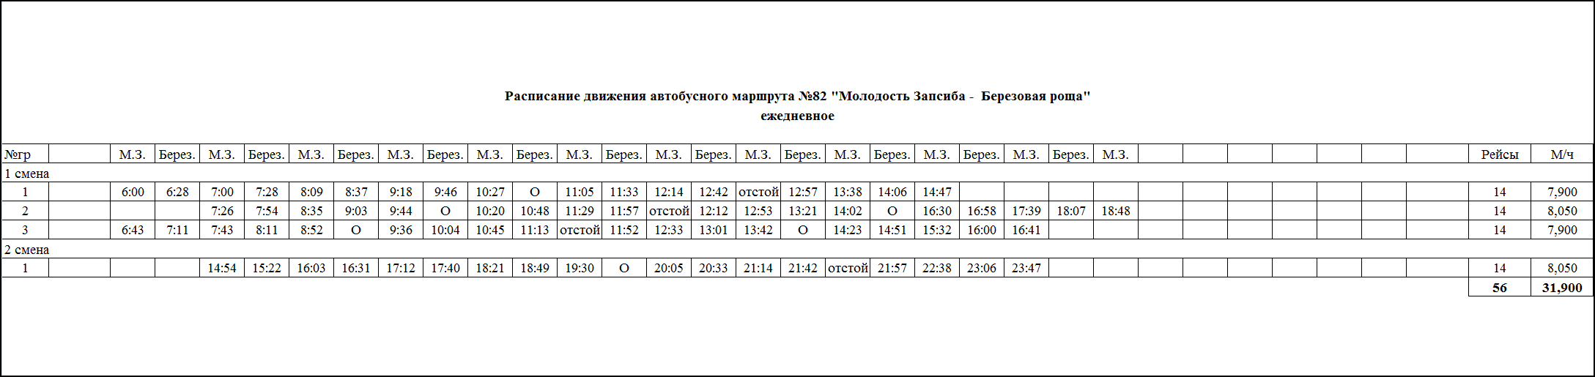

Схема маршрута № 86«Молодость Запсиба – Вокзал (платформа №10)»
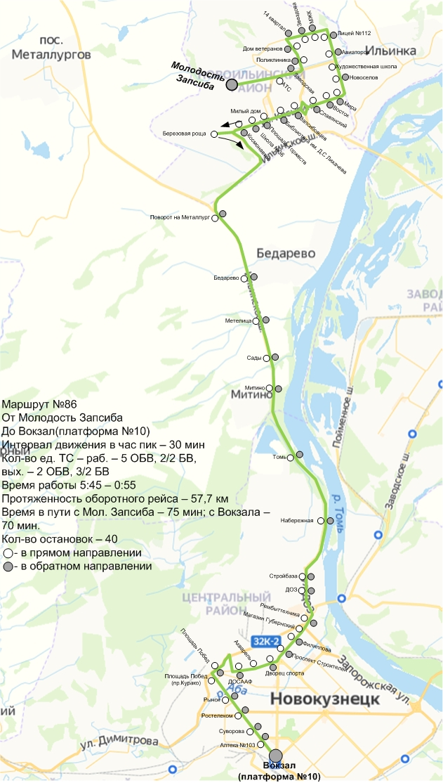
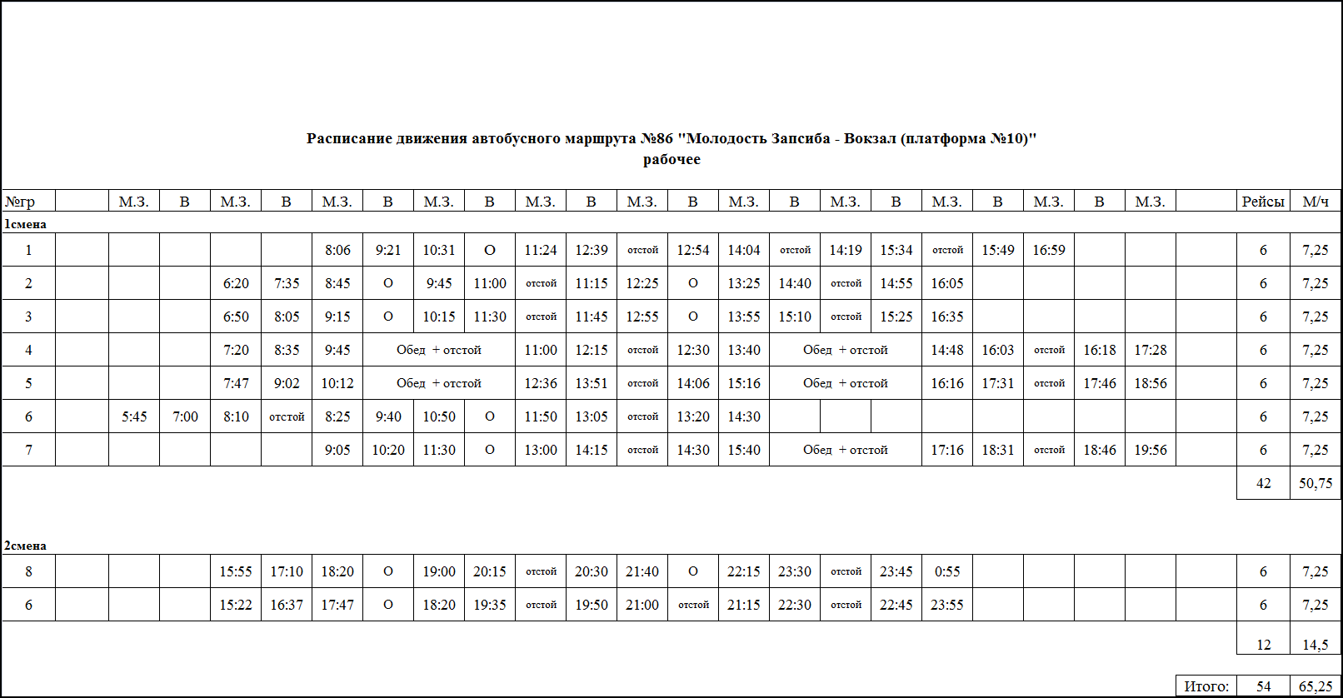
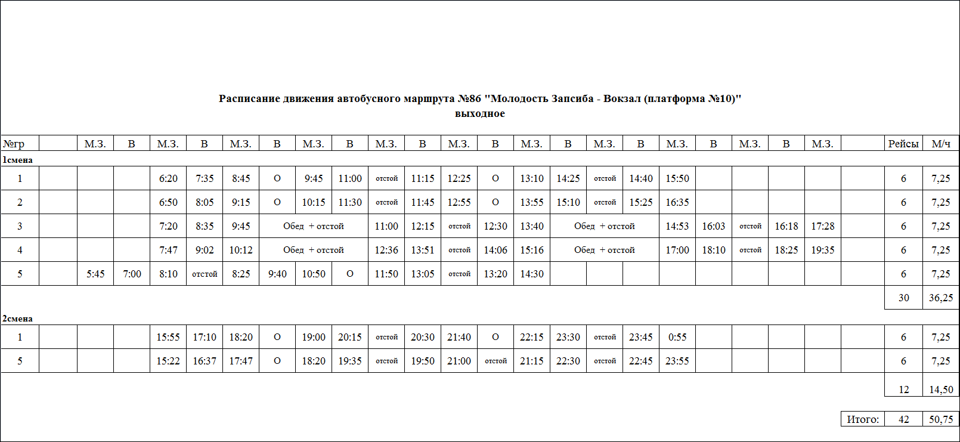
Схема маршрута № 87«ТЦ Лента ул.Светлая - Абашево»/Абашево – ТЦ Лента ул.Светлая»
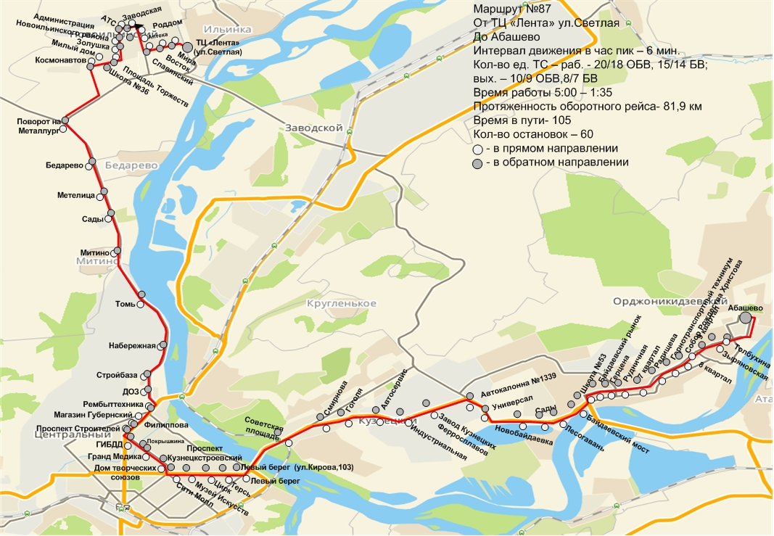
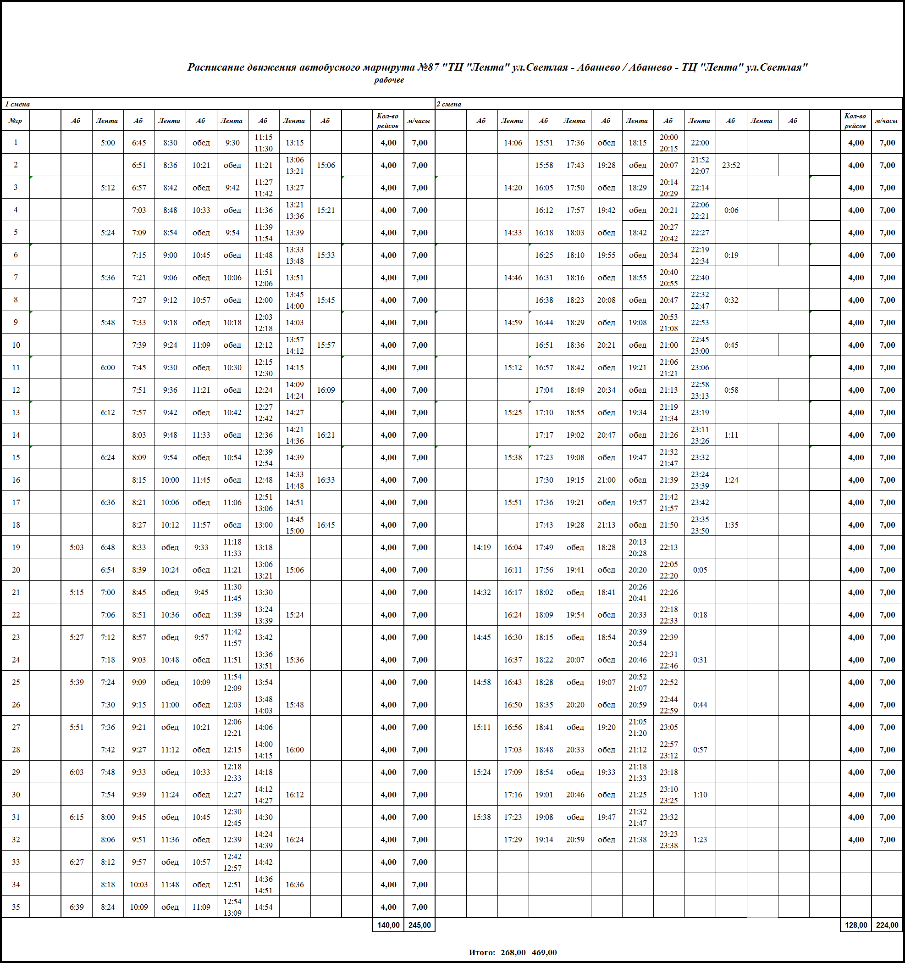
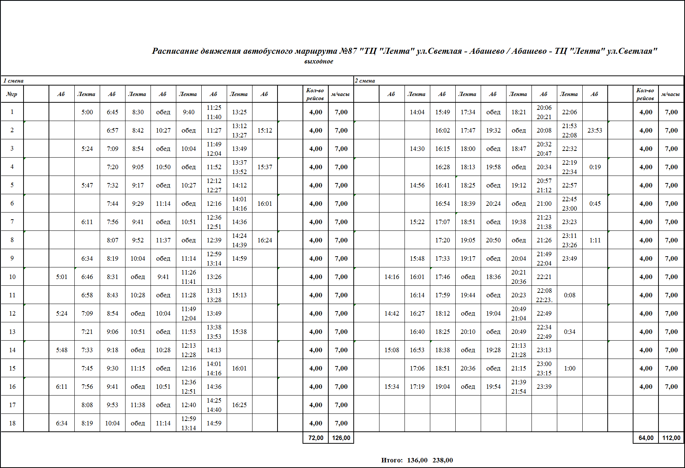

Схема маршрута № 88 «СШМНУ – ЦВТИ/ЦВТИ- СШМНУ»
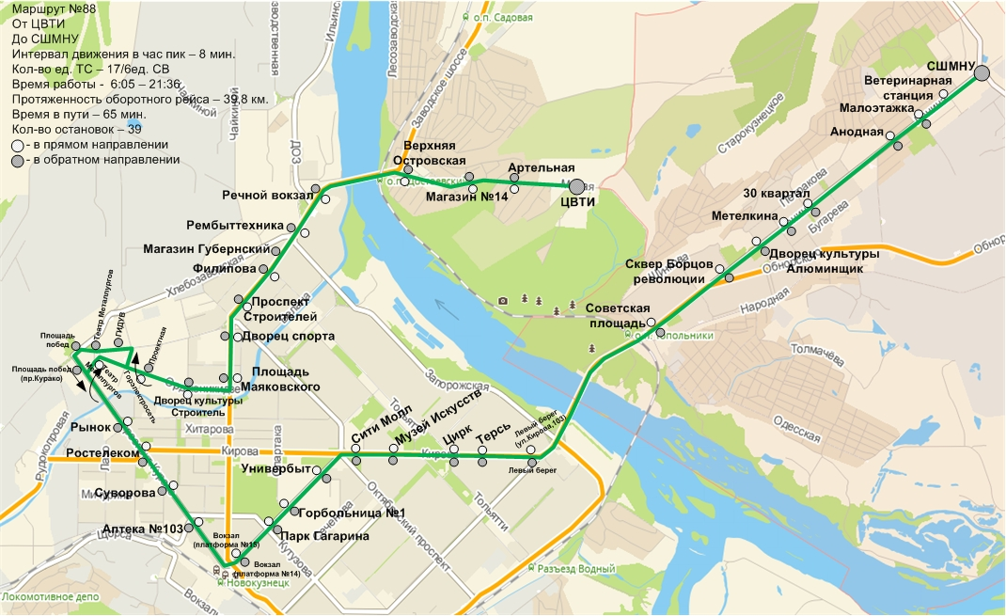
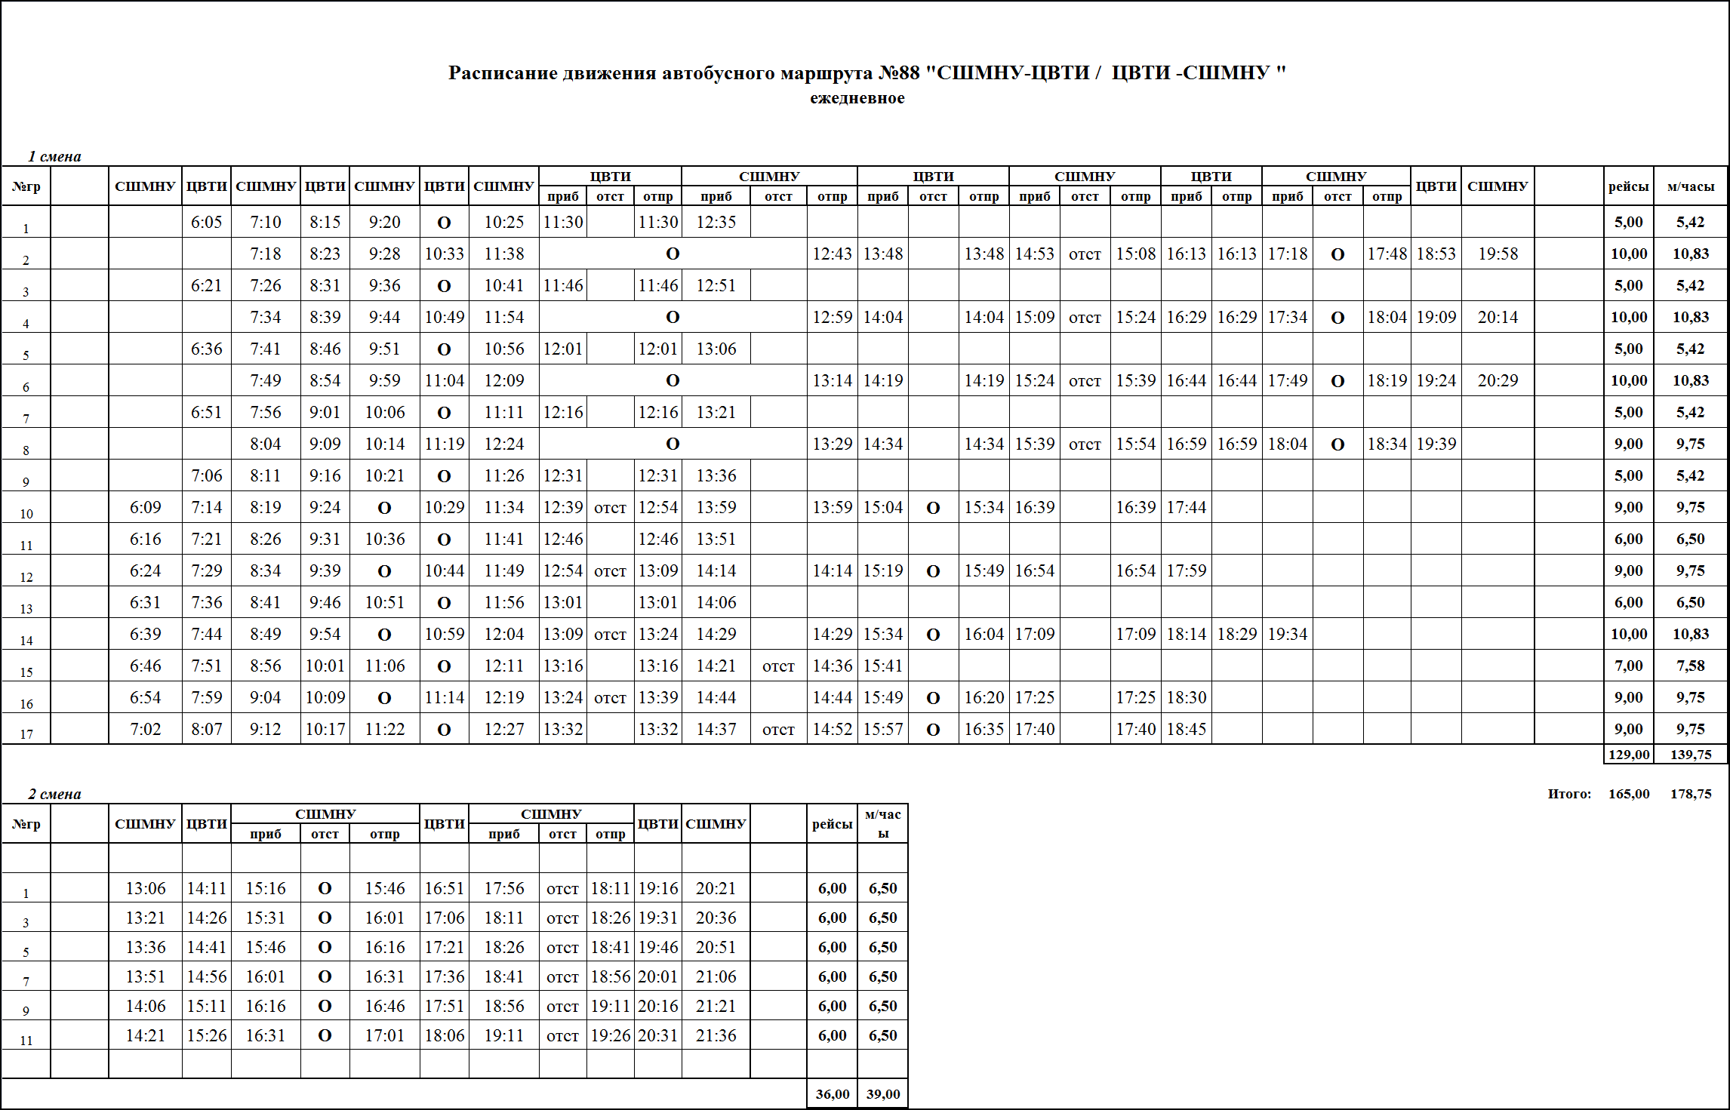

Схема маршрута № 89«Молодость Запсиба - ЦВТИ»
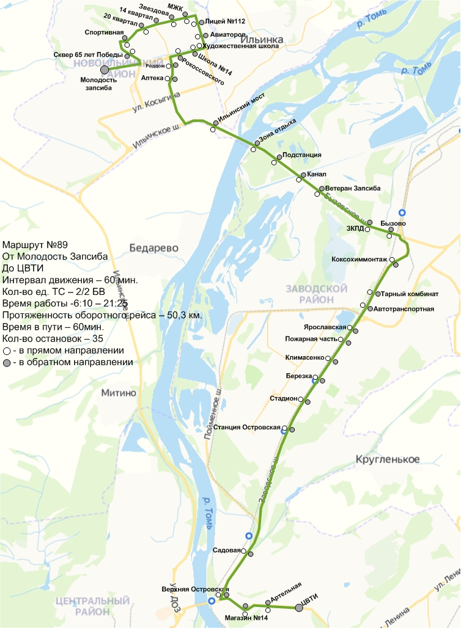
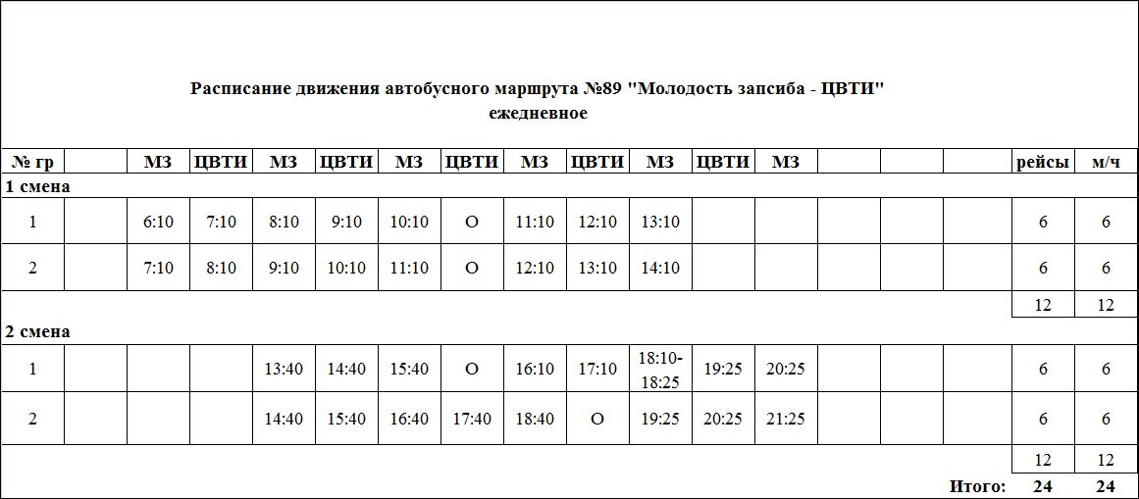

Схема маршрута № 91«Космонавтов – 18 квартал/ 18 квартал - Космонавтов»
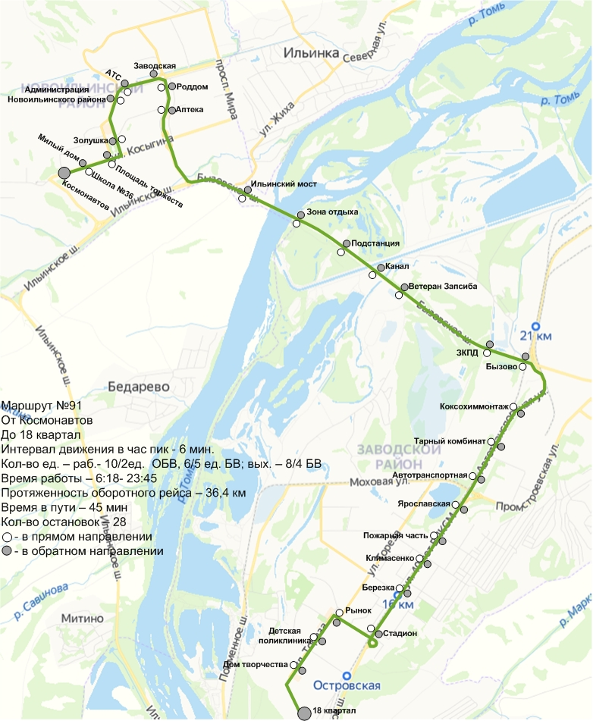
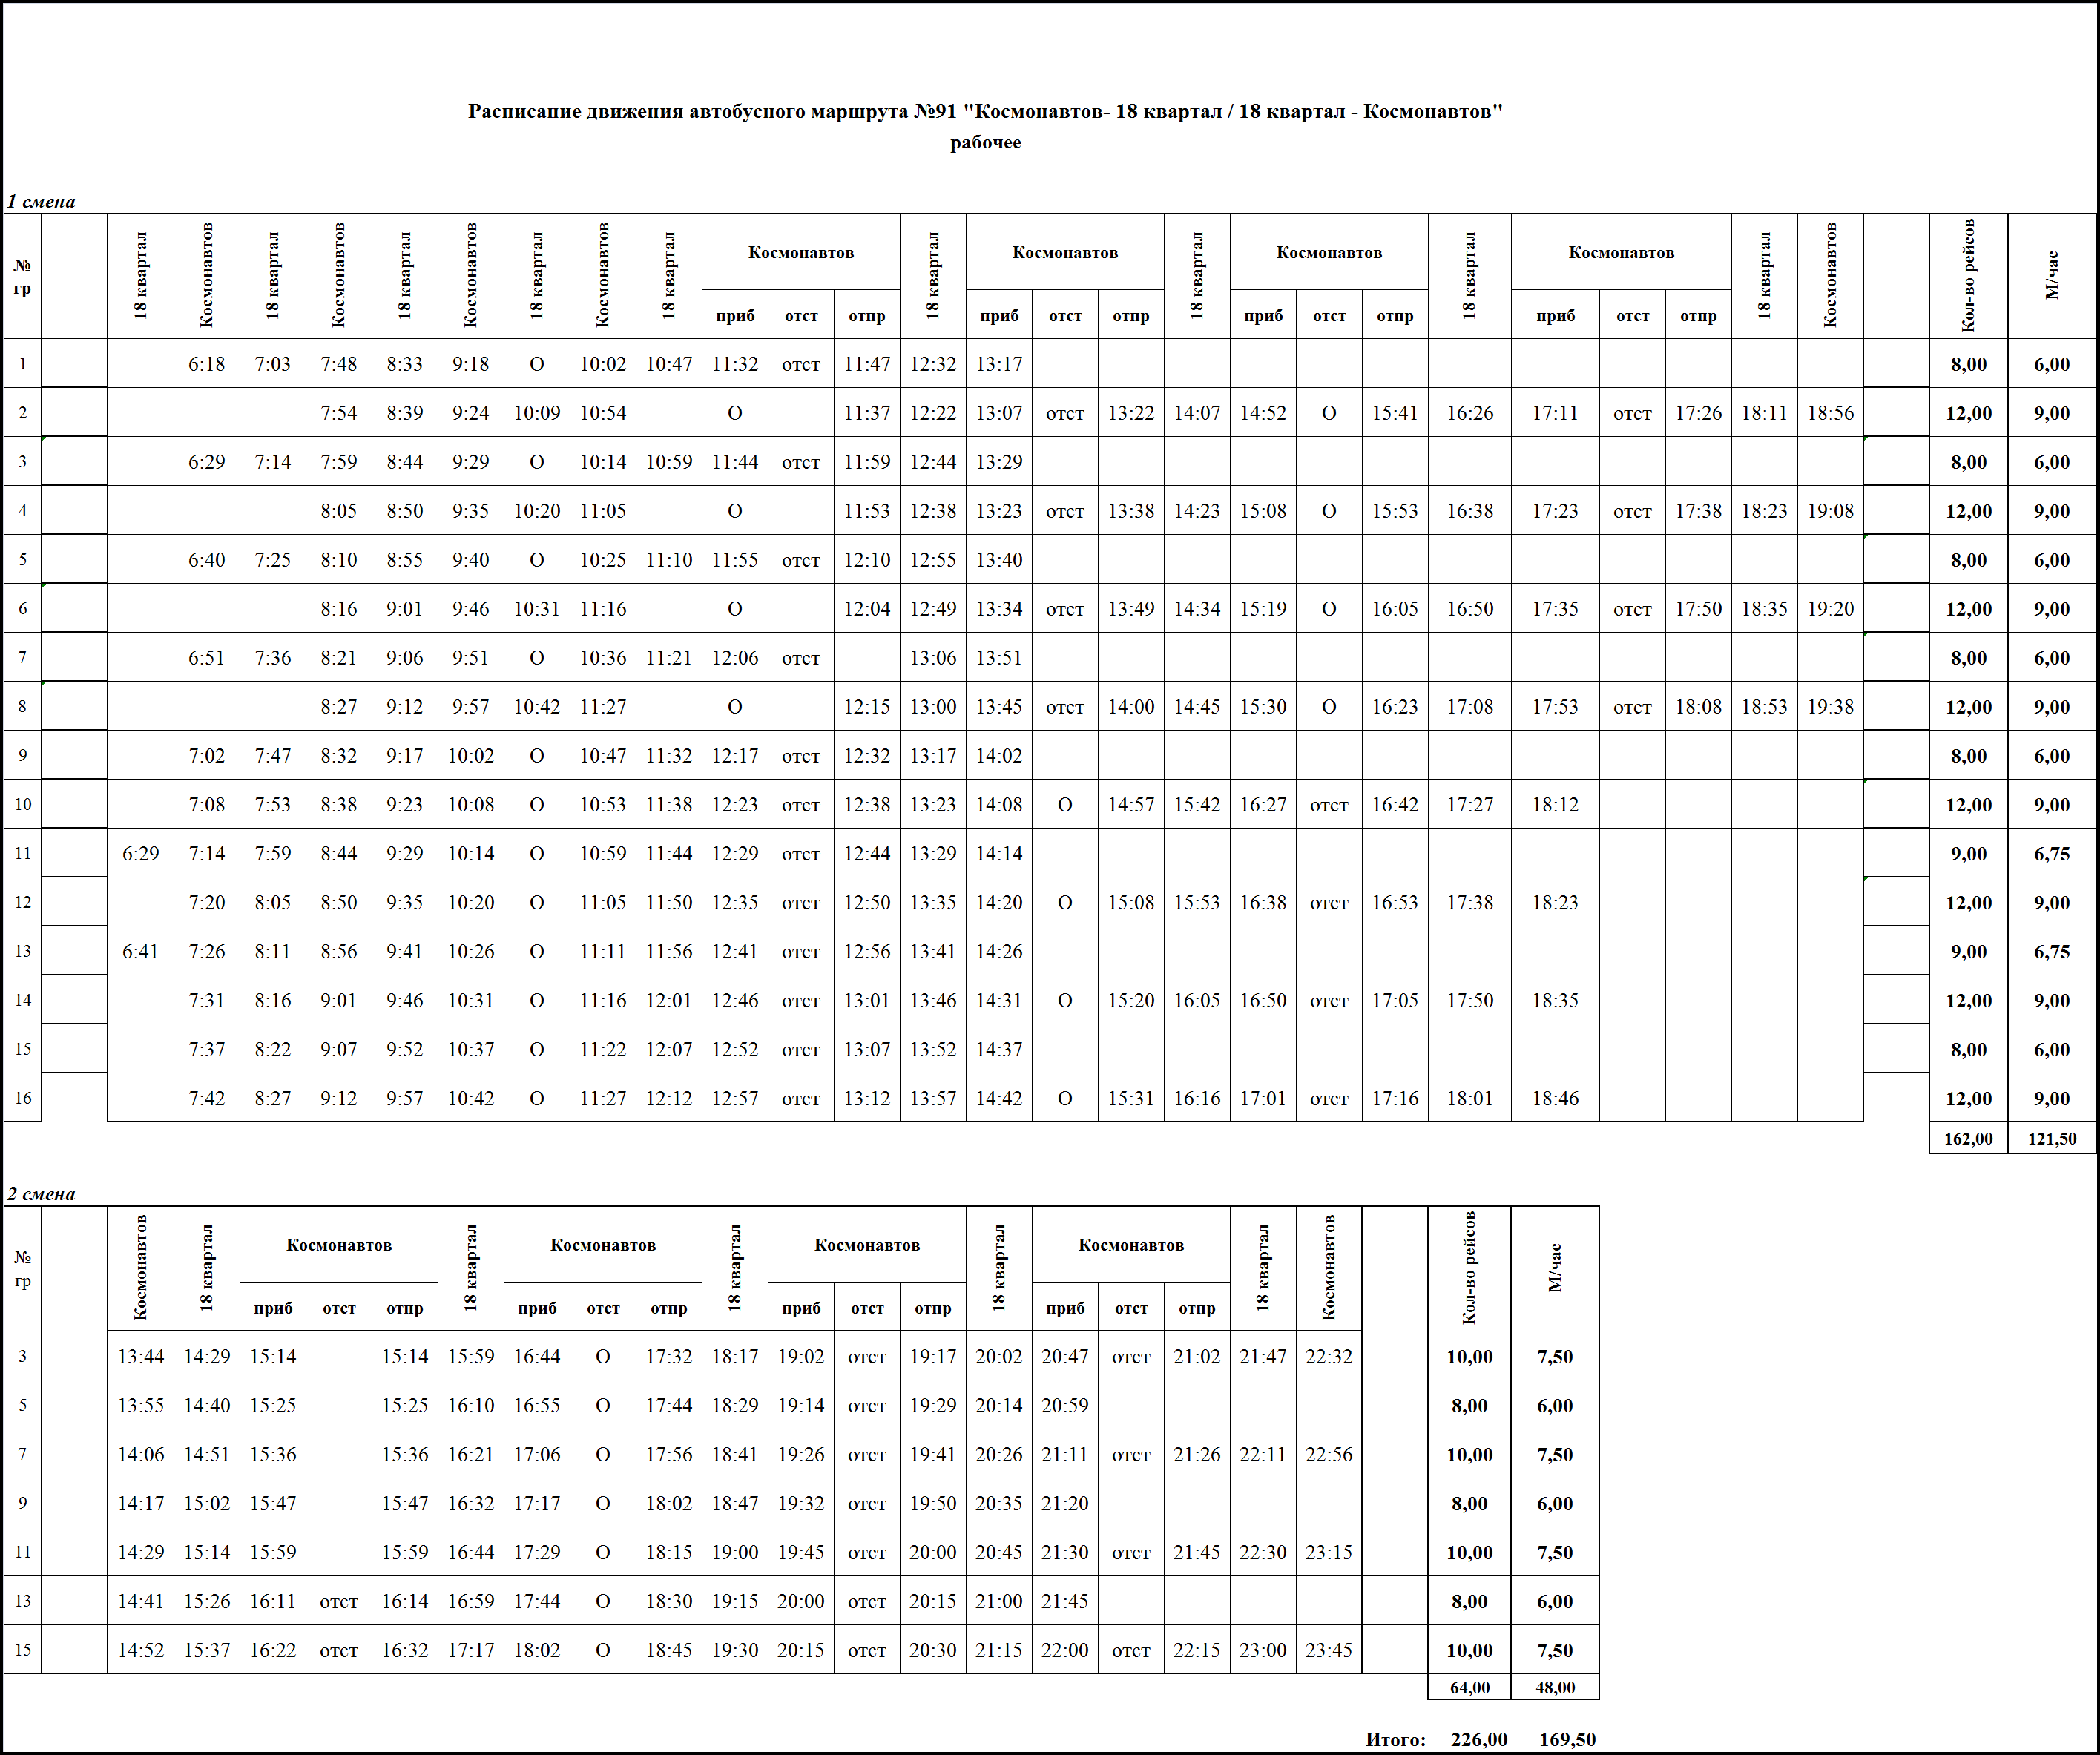
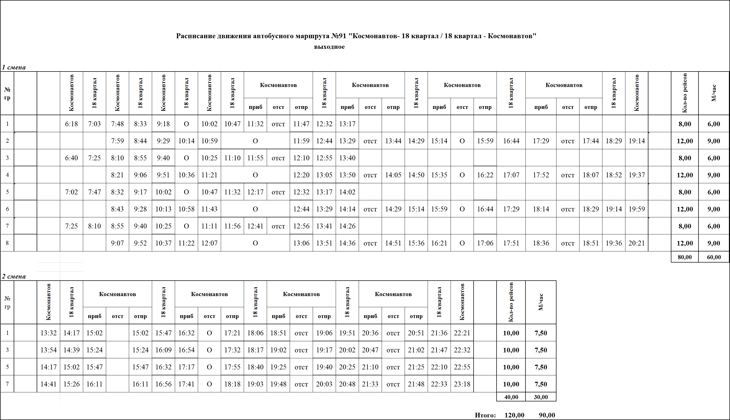

Схема маршрута № 345«Абашево – Трест КМС»
